**第1题** 某公司提供两种租房方案供用户选择。方案一：3年内每月按12000元收取租金；方案第1年内按优惠价每月6000元收取租金，从第2年第1个月（即第13个月）开始按每月20000元收取租金。试在本工作表中建立一个模型以实现以下要求：

1. 在本工作表中建立一个模型，计算T月时方案一与方案二的已付的总租金（T值可设定13至36间的任意数）；

2. 使用公式计算出方案一与方案二的相对盈亏平衡点T0（T0值必须采用公式计算得出，不得直接写出常量值），并计算出T0时的租金值；

3. 在某个单元格中显示出在T月时哪个方案最优的结论文字：“方案一”或“方案二”或“皆可”；

4. 设置一个微调项，使得T值从13按步长1变化到36，同时结论文字也能随之改变。

参考答案:

1.输入公式，求得一个随机的月份T (2分)

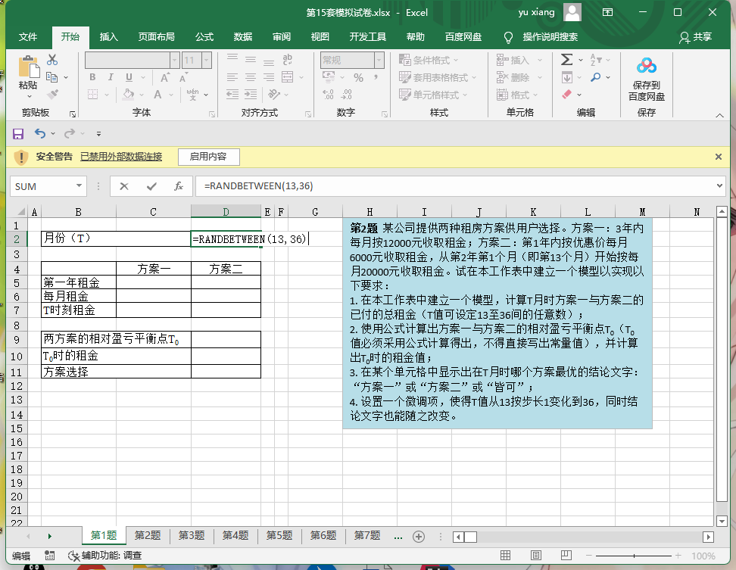

2.输入公式，将方案一，二的表填写完整 (1分)

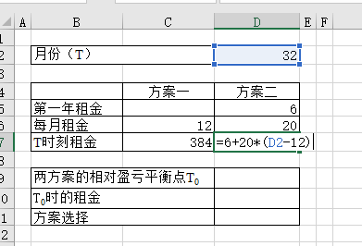

3.输入公式,求得两方案的相对盈亏平衡点 (2分)

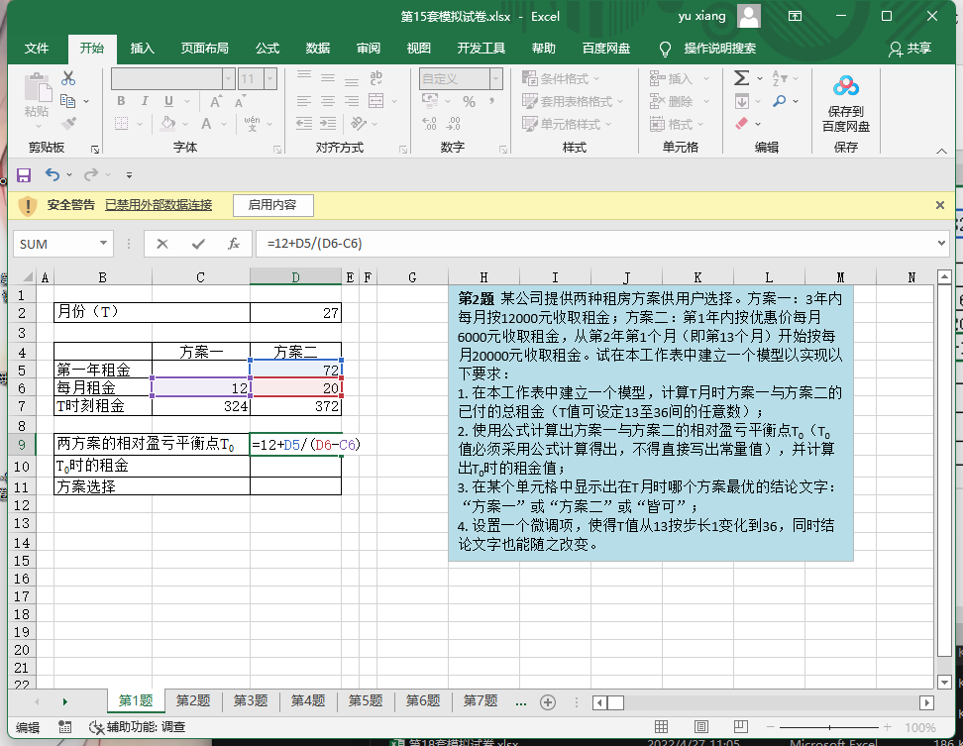

4.输入公式,求得盈亏平衡点时的租金 (1分)

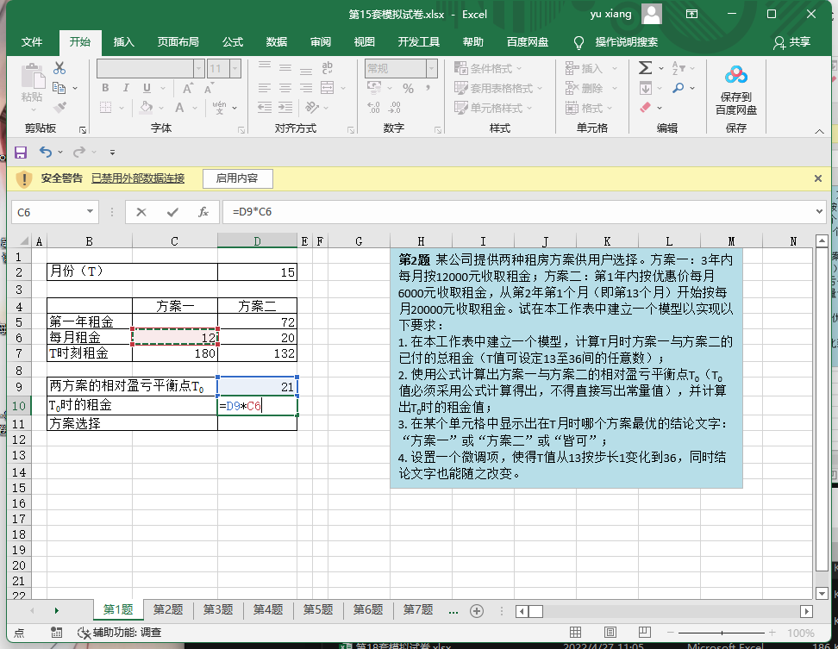

5.输入公式.求得一个动态的方案选择单元格 (2分)

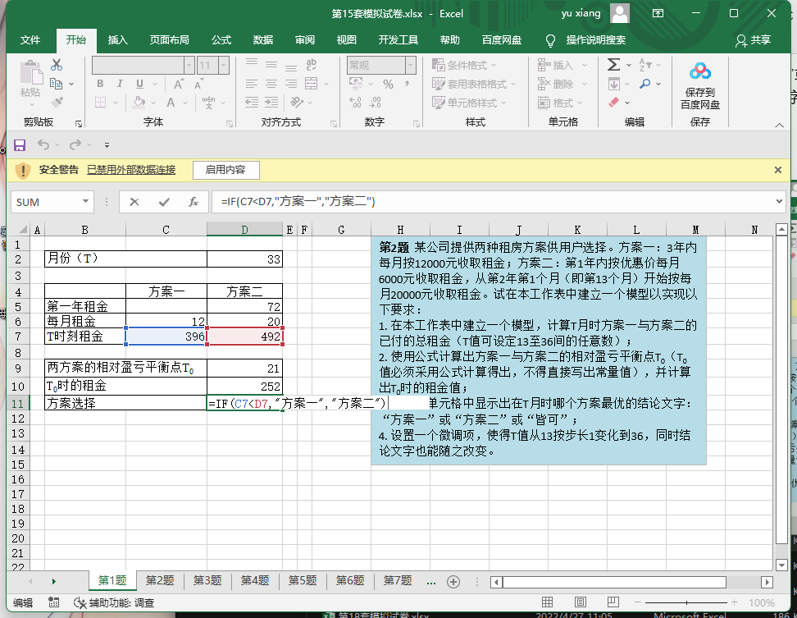

6.插入控件,进行相关设置 (2分)

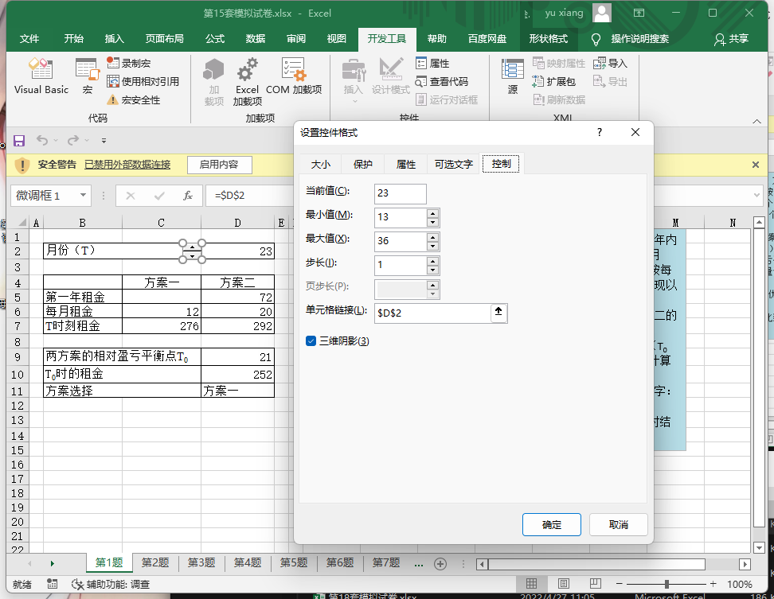

**第2题** 根据本工作表的数据，建立回归模型，预测Y值。要求：

1 .二次多项式回归方程形式为：，计算回归方程的系数和回归判定系数；

2. 计算线性回归方程的系数和回归判定系数；

3. 在本工作表中选择一个合适的单元格，显示两种模型的比较结果：“…回归模型更好”。

参考答案:

1.求得二次多项式回归分析报告 (2分)

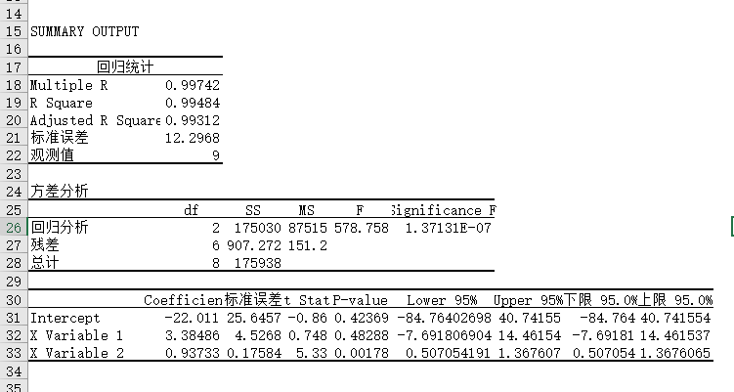

2.将对应数据填入二次多项式回归表 (2分)

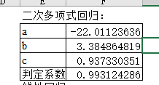

3.求得二次多项式回归分析报告 (2分)

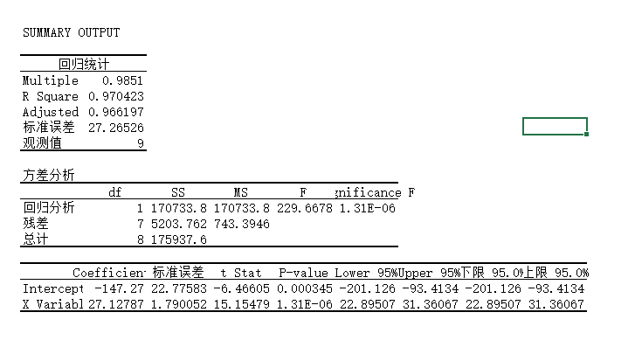

4. 将对应数据填入线性回归表 (2分)

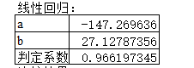

5.得到最终结果 (2分)

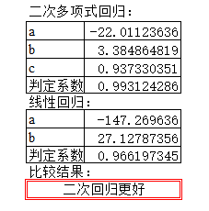

**第3题**　某公司制造一种旅行包，固定成本为20000元，单位原料成本与制造成本分别为50元和5元，销售单价为80元，试在Excel中按如下要求操作。

1.计算单位可变成本、单位边际贡献和盈亏平衡销量；

2.当目标利润为50000元时，计算目标销量和安全边际；

3.当目标利润为50000元时，绘制盈亏平衡销量和安全边际随单价变化的图形，并添加当前单价的垂直参考线，如下图所示。

4.在图中添加一个单价微调项，单价的变化范围是75元~95元，步长为5元。要求图形也随着单价的变化而变化。



参考答案:

1.将题目中的数值填入表格 (1分)



2.输入公式,求得单位可变成本,单位边际贡献和盈亏平衡销量 (1分)

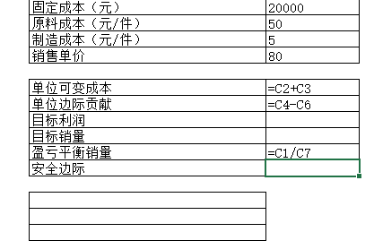

3.输入公式,求得目标销量和安全边际 (1分)



4.建立模拟运算表, (1分)

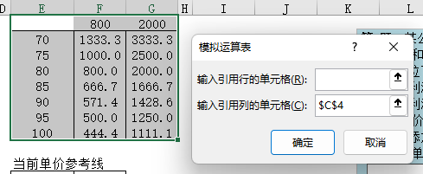

5.插入图表并进行相关设置 (1分)

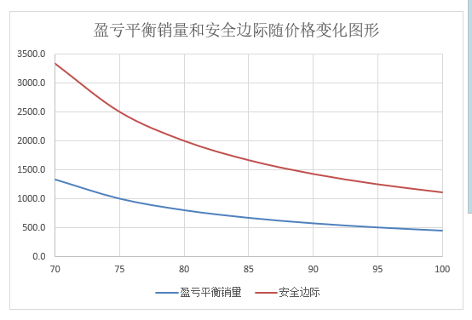

6.输入公式,获得垂直参考线数据 (1分)

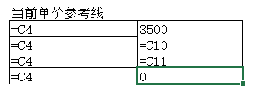

7.插入垂直平衡线

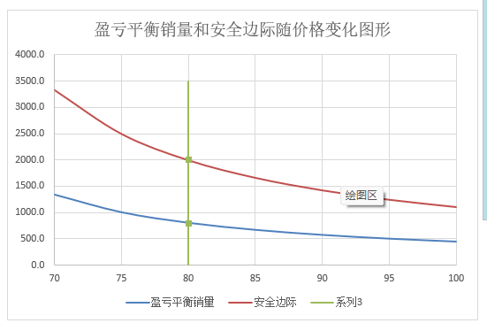

8.添加控件，并进行相关设置 (1分)

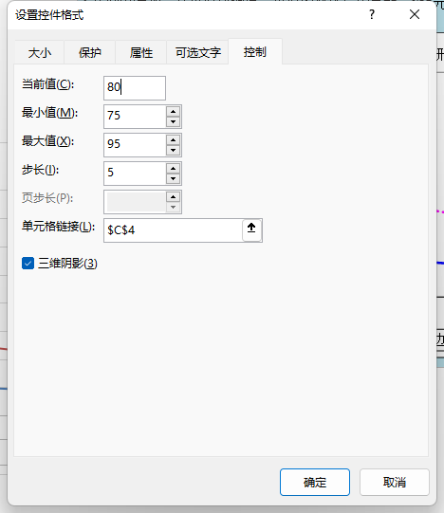

9.输入公式，将结论文字补充完整 (1分)

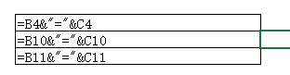

10.将表补充完整，得到最终结果 (1分)

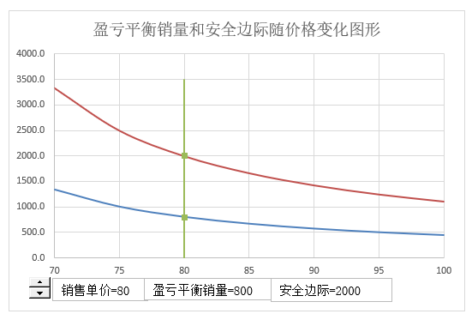

**第4题**  根据本工作表所给的数据，如下图所示，利用D函数进行数据汇总。在此基础上，在本工作表中制作一个如下图所示的“不同国家雇员的销售额按年度、产品类别比较”的柱形图。在该图形中叠放一个以年份为选项的组合框和一个以产品类别（包括全部产品）为选项的组合框，并在对应柱形上部显示相应的销售额数值。（10分）

|  |  |  |  |
| --- | --- | --- | --- |
| 订购日期 | 类别名称 | 销售额 | 雇员国家 |
| 2013/8/4 | 肉/家禽 | 168.00 | 英国 |
|  |  |  |  |
| 2013/8/4 | 面食/谷类 | 98.00 | 英国 |
| 2013/8/4 | 乳制品 | 174.00 | 英国 |
| 2013/8/5 | 农产品 | 167.40 | 英国 |
| 2013/8/5 | 农产品 | 1696.00 | 英国 |
| 2013/8/8 | 海洋食品 | 77.00 | 美国 |
| 2013/8/8 | 农产品 | 1261.40 | 美国 |
| 2013/8/8 | 香料 | 214.20 | 美国 |
| 2013/8/8 | 面食/谷类 | 95.76 | 美国 |
| 2013/8/8 | 面食/谷类 | 222.30 | 美国 |
| 2013/8/8 | 香料 | 336.00 | 美国 |
| 2013/8/9 | 糖果 | 2462.40 | 美国 |
| 2013/8/9 | 乳制品 | 47.50 | 美国 |
| 2013/8/9 | 乳制品 | 1088.00 | 美国 |
| 2013/8/10 | 乳制品 | 200.00 | 美国 |
| 2013/8/10 | 饮料 | 604.80 | 美国 |
| 2013/8/10 | 糖果 | 640.00 | 美国 |
| 2013/8/11 | 饮料 | 45.90 | 英国 |
| 2013/8/11 | 肉/家禽 | 342.72 | 英国 |
| 2013/8/11 | 农产品 | 168.00 | 英国 |
| 2013/8/12 | 饮料 | 304.00 | 英国 |
| 2013/8/12 | 糖果 | 486.50 | 英国 |
| 2013/8/12 | 海洋食品 | 380.00 | 英国 |
| 2013/8/12 | 乳制品 | 1320.00 | 英国 |
| 2013/8/15 | 肉/家禽 | 393.00 | 美国 |
| 2013/8/15 | 香料 | 124.80 | 美国 |
| 2013/8/16 | 糖果 | 877.50 | 美国 |
| 2013/8/16 | 饮料 | 86.40 | 美国 |
| 2013/8/16 | 香料 | 156.00 | 美国 |
| 2013/8/17 | 饮料 | 608.00 | 美国 |
| 2013/8/17 | 香料 | 884.00 | 美国 |
| 2013/8/17 | 乳制品 | 122.88 | 美国 |
| 2013/8/18 | 糖果 | 80.00 | 美国 |
| 2013/8/18 | 海洋食品 | 20.80 | 美国 |
| 2013/8/19 | 海洋食品 | 92.40 | 美国 |
| 2013/8/19 | 面食/谷类 | 780.00 | 美国 |
| 2013/8/19 | 糖果 | 443.25 | 美国 |
| 2013/8/19 | 饮料 | 189.00 | 美国 |
| 2013/8/19 | 糖果 | 160.00 | 美国 |
| 2013/8/19 | 饮料 | 288.00 | 美国 |
| 2013/8/22 | 香料 | 163.20 | 美国 |
| 2013/8/22 | 农产品 | 360.00 | 美国 |
| 2013/8/22 | 面食/谷类 | 60.80 | 美国 |
| 2013/8/23 | 糖果 | 625.50 | 英国 |
| 2013/8/23 | 饮料 | 100.80 | 英国 |
| 2013/8/23 | 海洋食品 | 931.50 | 英国 |
| 2013/8/23 | 农产品 | 216.00 | 英国 |
| 2013/8/24 | 饮料 | 532.00 | 英国 |
| 2013/8/24 | 海洋食品 | 163.62 | 英国 |
| 2013/8/25 | 肉/家禽 | 936.00 | 美国 |
| 2013/8/25 | 饮料 | 240.00 | 美国 |
| 2013/8/26 | 乳制品 | 346.56 | 美国 |
| 2013/8/29 | 海洋食品 | 735.00 | 美国 |
| 2013/8/29 | 乳制品 | 2618.00 | 美国 |
| 2013/8/29 | 饮料 | 183.60 | 美国 |
| 2013/8/30 | 肉/家禽 | 990.00 | 美国 |
| 2013/8/30 | 乳制品 | 111.20 | 美国 |
| 2013/8/31 | 乳制品 | 114.00 | 英国 |
| 2013/8/31 | 乳制品 | 528.20 | 英国 |
| 2013/9/1 | 海洋食品 | 456.00 | 美国 |
| 2013/9/1 | 饮料 | 920.00 | 美国 |
| 2013/9/1 | 乳制品 | 48.00 | 英国 |
| 2013/9/2 | 糖果 | 388.80 | 英国 |
| 2013/9/2 | 乳制品 | 400.00 | 英国 |
| 2013/9/2 | 乳制品 | 667.20 | 英国 |
| 2013/9/5 | 海洋食品 | 565.44 | 美国 |
| 2013/9/5 | 乳制品 | 142.50 | 美国 |
| 2013/9/5 | 乳制品 | 40.00 | 美国 |
| 2013/9/5 | 海洋食品 | 837.90 | 美国 |
| 2013/9/5 | 饮料 | 451.44 | 美国 |
| 2013/9/6 | 乳制品 | 344.00 | 英国 |
| 2013/9/6 | 乳制品 | 194.60 | 英国 |
| 2013/9/7 | 饮料 | 41.04 | 美国 |
| 2013/9/7 | 乳制品 | 250.80 | 美国 |
| 2013/9/8 | 海洋食品 | 372.00 | 美国 |
| 2013/9/8 | 海洋食品 | 48.00 | 美国 |
| 2013/9/9 | 农产品 | 728.00 | 美国 |
| 2013/9/9 | 糖果 | 472.80 | 美国 |
| 2013/9/12 | 香料 | 248.00 | 美国 |
| 2013/9/12 | 乳制品 | 660.00 | 美国 |
| 2013/9/12 | 香料 | 280.80 | 美国 |
| 2013/9/12 | 海洋食品 | 300.00 | 美国 |
| 2013/9/13 | 肉/家禽 | 351.00 | 美国 |
| 2013/9/14 | 饮料 | 43.20 | 美国 |
| 2013/9/14 | 肉/家禽 | 384.00 | 美国 |
| 2013/9/14 | 饮料 | 186.00 | 美国 |
| 2013/9/14 | 糖果 | 7.30 | 美国 |
| 2013/9/14 | 饮料 | 21.60 | 美国 |
| 2013/9/14 | 饮料 | 57.60 | 美国 |
| 2013/9/15 | 海洋食品 | 124.20 | 美国 |
| 2013/9/15 | 面食/谷类 | 31.20 | 美国 |
| 2013/9/16 | 香料 | 248.00 | 美国 |
| 2013/9/16 | 糖果 | 131.40 | 美国 |
| 2013/9/16 | 乳制品 | 952.00 | 美国 |
| 2013/9/16 | 乳制品 | 83.40 | 美国 |
| 2013/9/19 | 糖果 | 394.88 | 美国 |
| 2013/9/19 | 香料 | 325.50 | 美国 |
| 2013/9/19 | 乳制品 | 408.00 | 美国 |
| 2013/9/19 | 饮料 | 42.00 | 美国 |
| 2013/9/20 | 饮料 | 518.40 | 美国 |
| 2013/9/20 | 海洋食品 | 470.40 | 美国 |
| 2013/9/20 | 肉/家禽 | 754.56 | 美国 |
| 2013/9/21 | 饮料 | 1440.00 | 美国 |
| 2013/9/21 | 糖果 | 1576.00 | 美国 |
| 2013/9/22 | 糖果 | 472.60 | 美国 |
| 2013/9/22 | 饮料 | 224.00 | 美国 |
| 2013/9/22 | 海洋食品 | 122.40 | 美国 |
| 2013/9/23 | 肉/家禽 | 53.10 | 美国 |
| 2013/9/23 | 糖果 | 27.00 | 美国 |
| 2013/9/26 | 香料 | 240.00 | 英国 |
| 2013/9/26 | 面食/谷类 | 239.40 | 英国 |
| 2013/9/27 | 香料 | 340.00 | 美国 |
| 2013/9/27 | 肉/家禽 | 1485.00 | 美国 |
| 2013/9/27 | 糖果 | 240.00 | 美国 |
| 2013/9/27 | 香料 | 104.00 | 美国 |
| 2013/9/27 | 海洋食品 | 86.40 | 英国 |
| 2013/9/27 | 香料 | 334.80 | 英国 |
| 2013/9/27 | 农产品 | 76.32 | 英国 |
| 2013/9/28 | 糖果 | 1296.00 | 美国 |
| 2013/9/29 | 海洋食品 | 600.00 | 美国 |
| 2013/9/29 | 饮料 | 36.00 | 美国 |
| 2013/9/29 | 香料 | 175.50 | 美国 |
| 2013/9/29 | 饮料 | 37.20 | 美国 |
| 2013/9/30 | 饮料 | 259.20 | 美国 |
| 2013/9/30 | 肉/家禽 | 468.00 | 美国 |
| 2013/9/30 | 饮料 | 552.00 | 美国 |
| 2013/9/30 | 乳制品 | 571.20 | 美国 |
| 2013/9/30 | 饮料 | 37.20 | 美国 |
| 2013/10/3 | 面食/谷类 | 121.60 | 美国 |
| 2013/10/4 | 乳制品 | 201.60 | 英国 |
| 2013/10/4 | 糖果 | 417.00 | 英国 |
| 2013/10/4 | 乳制品 | 432.00 | 英国 |
| 2013/10/5 | 饮料 | 864.00 | 英国 |
| 2013/10/5 | 乳制品 | 556.00 | 英国 |
| 2013/10/6 | 饮料 | 608.00 | 英国 |
| 2013/10/6 | 海洋食品 | 456.00 | 英国 |
| 2013/10/6 | 乳制品 | 990.00 | 英国 |
| 2013/10/6 | 糖果 | 591.00 | 英国 |
| 2013/10/7 | 糖果 | 109.50 | 美国 |
| 2013/10/7 | 饮料 | 240.00 | 美国 |
| 2013/10/10 | 香料 | 408.00 | 美国 |
| 2013/10/10 | 糖果 | 200.00 | 美国 |
| 2013/10/10 | 海洋食品 | 147.00 | 美国 |
| 2013/10/10 | 面食/谷类 | 608.00 | 美国 |
| 2013/10/11 | 肉/家禽 | 1248.00 | 美国 |
| 2013/10/11 | 农产品 | 1019.20 | 美国 |
| 2013/10/11 | 饮料 | 441.60 | 美国 |
| 2013/10/12 | 海洋食品 | 529.20 | 英国 |
| 2013/10/12 | 香料 | 453.60 | 英国 |
| 2013/10/12 | 糖果 | 135.00 | 英国 |
| 2013/10/13 | 糖果 | 480.00 | 美国 |
| 2013/10/13 | 乳制品 | 440.00 | 美国 |
| 2013/10/13 | 乳制品 | 34.40 | 美国 |
| 2013/10/14 | 海洋食品 | 1125.00 | 美国 |
| 2013/10/14 | 肉/家禽 | 2227.50 | 美国 |
| 2013/10/14 | 饮料 | 388.80 | 美国 |
| 2013/10/17 | 海洋食品 | 207.00 | 美国 |
| 2013/10/17 | 肉/家禽 | 262.00 | 美国 |
| 2013/10/17 | 肉/家禽 | 29.50 | 美国 |
| 2013/10/18 | 糖果 | 394.00 | 美国 |
| 2013/10/18 | 糖果 | 30.00 | 美国 |
| 2013/10/19 | 乳制品 | 28.80 | 美国 |
| 2013/10/19 | 饮料 | 60.00 | 美国 |
| 2013/10/20 | 香料 | 352.00 | 美国 |
| 2013/10/20 | 香料 | 600.00 | 美国 |
| 2013/10/20 | 面食/谷类 | 22.40 | 美国 |
| 2013/10/20 | 饮料 | 736.00 | 美国 |
| 2013/10/20 | 乳制品 | 51.60 | 美国 |
| 2013/10/21 | 糖果 | 139.00 | 美国 |
| 2013/10/21 | 糖果 | 197.00 | 美国 |
| 2013/10/21 | 面食/谷类 | 67.20 | 美国 |
| 2013/10/21 | 乳制品 | 201.60 | 美国 |
| 2013/10/24 | 农产品 | 145.60 | 美国 |
| 2013/10/24 | 饮料 | 883.20 | 美国 |
| 2013/10/24 | 肉/家禽 | 524.00 | 美国 |
| 2013/10/24 | 饮料 | 62.00 | 美国 |
| 2013/10/25 | 海洋食品 | 182.40 | 美国 |
| 2013/10/26 | 乳制品 | 921.60 | 美国 |
| 2013/10/26 | 海洋食品 | 286.20 | 美国 |
| 2013/10/26 | 糖果 | 886.50 | 美国 |
| 2013/10/27 | 饮料 | 156.80 | 美国 |
| 2013/10/27 | 饮料 | 360.00 | 美国 |
| 2013/10/28 | 海洋食品 | 77.00 | 美国 |
| 2013/10/28 | 糖果 | 2758.00 | 美国 |
| 2013/10/31 | 饮料 | 288.00 | 英国 |
| 2013/11/1 | 海洋食品 | 154.00 | 美国 |
| 2013/11/1 | 饮料 | 86.40 | 美国 |
| 2013/11/2 | 肉/家禽 | 249.60 | 英国 |
| 2013/11/2 | 农产品 | 509.60 | 英国 |
| 2013/11/2 | 饮料 | 432.00 | 英国 |
| 2013/11/3 | 乳制品 | 516.00 | 英国 |
| 2013/11/3 | 饮料 | 144.00 | 美国 |
| 2013/11/4 | 面食/谷类 | 112.00 | 英国 |
| 2013/11/7 | 香料 | 62.00 | 美国 |
| 2013/11/7 | 糖果 | 44.80 | 美国 |
| 2013/11/7 | 饮料 | 57.60 | 美国 |
| 2013/11/8 | 糖果 | 248.11 | 英国 |
| 2013/11/8 | 饮料 | 856.80 | 英国 |
| 2013/11/8 | 海洋食品 | 288.00 | 英国 |
| 2013/11/8 | 乳制品 | 1496.00 | 英国 |
| 2013/11/8 | 香料 | 2386.80 | 英国 |
| 2013/11/9 | 香料 | 120.00 | 美国 |
| 2013/11/9 | 海洋食品 | 57.60 | 美国 |
| 2013/11/9 | 农产品 | 167.40 | 美国 |
| 2013/11/9 | 乳制品 | 40.00 | 美国 |
| 2013/11/9 | 乳制品 | 1112.00 | 美国 |
| 2013/11/10 | 香料 | 422.40 | 美国 |
| 2013/11/10 | 面食/谷类 | 249.60 | 美国 |
| 2013/11/10 | 饮料 | 310.00 | 美国 |
| 2013/11/11 | 饮料 | 304.00 | 美国 |
| 2013/11/11 | 乳制品 | 672.00 | 美国 |
| 2013/11/11 | 海洋食品 | 579.60 | 美国 |
| 2013/11/11 | 海洋食品 | 254.40 | 美国 |
| 2013/11/14 | 乳制品 | 396.00 | 美国 |
| 2013/11/14 | 香料 | 672.00 | 美国 |
| 2013/11/14 | 糖果 | 100.00 | 美国 |
| 2013/11/15 | 糖果 | 69.35 | 美国 |
| 2013/11/15 | 海洋食品 | 157.32 | 美国 |
| 2013/11/15 | 饮料 | 4005.20 | 美国 |
| 2013/11/15 | 面食/谷类 | 346.56 | 美国 |
| 2013/11/16 | 糖果 | 1058.25 | 美国 |
| 2013/11/16 | 乳制品 | 590.75 | 美国 |
| 2013/11/16 | 肉/家禽 | 88.50 | 英国 |
| 2013/11/17 | 海洋食品 | 1600.00 | 美国 |
| 2013/11/17 | 面食/谷类 | 89.60 | 美国 |
| 2013/11/17 | 糖果 | 97.28 | 美国 |
| 2013/11/18 | 农产品 | 186.00 | 英国 |
| 2013/11/18 | 糖果 | 72.00 | 英国 |
| 2013/11/18 | 乳制品 | 619.20 | 英国 |
| 2013/11/21 | 面食/谷类 | 44.80 | 美国 |
| 2013/11/21 | 糖果 | 100.00 | 美国 |
| 2013/11/22 | 饮料 | 85.12 | 英国 |
| 2013/11/22 | 乳制品 | 200.00 | 英国 |
| 2013/11/22 | 乳制品 | 122.88 | 英国 |
| 2013/11/22 | 农产品 | 1628.16 | 英国 |
| 2013/11/23 | 香料 | 285.12 | 英国 |
| 2013/11/24 | 面食/谷类 | 288.00 | 美国 |
| 2013/11/24 | 糖果 | 597.60 | 美国 |
| 2013/11/24 | 海洋食品 | 304.00 | 美国 |
| 2013/11/24 | 海洋食品 | 582.40 | 美国 |
| 2013/11/24 | 乳制品 | 695.00 | 美国 |
| 2013/11/25 | 肉/家禽 | 624.00 | 美国 |
| 2013/11/25 | 海洋食品 | 310.50 | 美国 |
| 2013/11/28 | 香料 | 176.00 | 美国 |
| 2013/11/28 | 肉/家禽 | 2074.80 | 美国 |
| 2013/11/28 | 糖果 | 1103.20 | 美国 |
| 2013/11/29 | 海洋食品 | 950.00 | 美国 |
| 2013/11/29 | 海洋食品 | 87.78 | 美国 |
| 2013/11/29 | 饮料 | 1398.40 | 美国 |
| 2013/11/29 | 乳制品 | 16.00 | 英国 |
| 2013/11/29 | 乳制品 | 336.60 | 英国 |
| 2013/11/30 | 饮料 | 291.84 | 美国 |
| 2013/11/30 | 乳制品 | 448.00 | 美国 |
| 2013/11/30 | 海洋食品 | 486.40 | 美国 |
| 2013/11/30 | 肉/家禽 | 614.40 | 美国 |
| 2013/12/1 | 面食/谷类 | 1330.00 | 美国 |
| 2013/12/1 | 糖果 | 38.00 | 美国 |
| 2013/12/1 | 饮料 | 216.00 | 美国 |
| 2013/12/2 | 香料 | 616.00 | 美国 |
| 2013/12/2 | 香料 | 1680.00 | 美国 |
| 2013/12/5 | 香料 | 2240.00 | 美国 |
| 2013/12/5 | 糖果 | 584.00 | 美国 |
| 2013/12/5 | 面食/谷类 | 100.80 | 美国 |
| 2013/12/6 | 肉/家禽 | 1010.88 | 美国 |
| 2013/12/6 | 面食/谷类 | 608.00 | 美国 |
| 2013/12/7 | 糖果 | 112.00 | 美国 |
| 2013/12/7 | 饮料 | 612.00 | 美国 |
| 2013/12/7 | 海洋食品 | 58.80 | 美国 |
| 2013/12/7 | 饮料 | 31.62 | 美国 |
| 2013/12/8 | 饮料 | 183.60 | 美国 |
| 2013/12/8 | 面食/谷类 | 180.00 | 美国 |
| 2013/12/9 | 肉/家禽 | 141.60 | 英国 |
| 2013/12/12 | 糖果 | 175.50 | 英国 |
| 2013/12/12 | 乳制品 | 466.56 | 英国 |
| 2013/12/12 | 饮料 | 4005.20 | 美国 |
| 2013/12/12 | 海洋食品 | 100.10 | 美国 |
| 2013/12/12 | 香料 | 1133.82 | 美国 |
| 2013/12/12 | 香料 | 159.60 | 美国 |
| 2013/12/13 | 饮料 | 36.00 | 美国 |
| 2013/12/13 | 肉/家禽 | 100.30 | 美国 |
| 2013/12/14 | 乳制品 | 161.28 | 英国 |
| 2013/12/14 | 饮料 | 8432.00 | 英国 |
| 2013/12/15 | 饮料 | 172.80 | 美国 |
| 2013/12/15 | 肉/家禽 | 396.00 | 美国 |
| 2013/12/16 | 饮料 | 90.00 | 英国 |
| 2013/12/16 | 面食/谷类 | 390.00 | 英国 |
| 2013/12/19 | 乳制品 | 300.00 | 英国 |
| 2013/12/19 | 肉/家禽 | 230.40 | 英国 |
| 2013/12/19 | 乳制品 | 576.00 | 英国 |
| 2013/12/20 | 海洋食品 | 595.20 | 美国 |
| 2013/12/20 | 糖果 | 398.40 | 美国 |
| 2013/12/20 | 乳制品 | 174.08 | 美国 |
| 2013/12/21 | 饮料 | 34.20 | 英国 |
| 2013/12/21 | 饮料 | 106.40 | 英国 |
| 2013/12/21 | 海洋食品 | 288.80 | 英国 |
| 2013/12/22 | 糖果 | 739.48 | 英国 |
| 2013/12/22 | 乳制品 | 665.00 | 英国 |
| 2013/12/22 | 乳制品 | 2067.20 | 英国 |
| 2013/12/23 | 农产品 | 1092.00 | 美国 |
| 2013/12/23 | 肉/家禽 | 3465.00 | 美国 |
| 2013/12/23 | 饮料 | 2108.00 | 美国 |
| 2013/12/23 | 糖果 | 560.00 | 美国 |
| 2013/12/23 | 肉/家禽 | 165.20 | 美国 |
| 2013/12/23 | 饮料 | 699.84 | 美国 |
| 2013/12/23 | 乳制品 | 1346.40 | 美国 |
| 2013/12/26 | 糖果 | 560.00 | 美国 |
| 2013/12/26 | 农产品 | 848.00 | 美国 |
| 2013/12/26 | 肉/家禽 | 141.60 | 美国 |
| 2013/12/27 | 乳制品 | 200.00 | 美国 |
| 2013/12/27 | 饮料 | 74.40 | 美国 |
| 2013/12/27 | 饮料 | 172.80 | 美国 |
| 2013/12/27 | 乳制品 | 864.00 | 美国 |
| 2013/12/27 | 乳制品 | 86.00 | 美国 |
| 2013/12/28 | 乳制品 | 403.20 | 美国 |
| 2013/12/29 | 香料 | 84.00 | 美国 |
| 2013/12/29 | 香料 | 52.00 | 美国 |
| 2013/12/29 | 饮料 | 403.20 | 英国 |
| 2013/12/29 | 肉/家禽 | 106.20 | 英国 |
| 2013/12/29 | 香料 | 252.00 | 英国 |
| 2013/12/29 | 香料 | 72.80 | 英国 |
| 2013/12/30 | 糖果 | 36.00 | 美国 |
| 2013/12/30 | 农产品 | 425.88 | 美国 |
| 2013/12/30 | 面食/谷类 | 390.00 | 美国 |
| 2013/12/30 | 面食/谷类 | 837.90 | 美国 |
| 2014/1/2 | 肉/家禽 | 1980.00 | 美国 |
| 2014/1/2 | 面食/谷类 | 410.40 | 美国 |
| 2014/1/3 | 饮料 | 183.60 | 英国 |
| 2014/1/3 | 面食/谷类 | 798.00 | 英国 |
| 2014/1/3 | 农产品 | 136.00 | 英国 |
| 2014/1/3 | 海洋食品 | 72.96 | 美国 |
| 2014/1/4 | 糖果 | 583.20 | 英国 |
| 2014/1/4 | 饮料 | 6324.00 | 英国 |
| 2014/1/4 | 乳制品 | 1428.00 | 英国 |
| 2014/1/4 | 乳制品 | 875.70 | 英国 |
| 2014/1/5 | 海洋食品 | 678.40 | 美国 |
| 2014/1/5 | 乳制品 | 688.00 | 美国 |
| 2014/1/5 | 乳制品 | 300.00 | 美国 |
| 2014/1/5 | 海洋食品 | 159.00 | 美国 |
| 2014/1/6 | 农产品 | 279.00 | 美国 |
| 2014/1/6 | 肉/家禽 | 59.00 | 美国 |
| 2014/1/9 | 乳制品 | 399.00 | 美国 |
| 2014/1/9 | 农产品 | 618.80 | 美国 |
| 2014/1/9 | 饮料 | 244.80 | 美国 |
| 2014/1/10 | 乳制品 | 103.20 | 英国 |
| 2014/1/11 | 海洋食品 | 55.44 | 美国 |
| 2014/1/11 | 香料 | 505.44 | 美国 |
| 2014/1/11 | 香料 | 302.40 | 美国 |
| 2014/1/12 | 海洋食品 | 335.34 | 美国 |
| 2014/1/12 | 肉/家禽 | 471.60 | 美国 |
| 2014/1/12 | 乳制品 | 146.88 | 美国 |
| 2014/1/12 | 饮料 | 360.00 | 美国 |
| 2014/1/12 | 农产品 | 112.00 | 美国 |
| 2014/1/13 | 香料 | 544.00 | 美国 |
| 2014/1/13 | 海洋食品 | 450.00 | 美国 |
| 2014/1/13 | 肉/家禽 | 1386.00 | 美国 |
| 2014/1/13 | 乳制品 | 120.00 | 美国 |
| 2014/1/13 | 农产品 | 400.00 | 美国 |
| 2014/1/16 | 海洋食品 | 96.00 | 美国 |
| 2014/1/16 | 糖果 | 195.00 | 美国 |
| 2014/1/16 | 面食/谷类 | 608.00 | 美国 |
| 2014/1/16 | 糖果 | 1814.40 | 美国 |
| 2014/1/16 | 乳制品 | 408.00 | 美国 |
| 2014/1/17 | 农产品 | 192.00 | 美国 |
| 2014/1/17 | 乳制品 | 435.20 | 美国 |
| 2014/1/17 | 糖果 | 64.00 | 美国 |
| 2014/1/18 | 饮料 | 54.00 | 英国 |
| 2014/1/18 | 饮料 | 112.00 | 英国 |
| 2014/1/18 | 饮料 | 54.00 | 美国 |
| 2014/1/18 | 农产品 | 218.40 | 美国 |
| 2014/1/18 | 乳制品 | 528.00 | 美国 |
| 2014/1/18 | 乳制品 | 258.00 | 美国 |
| 2014/1/19 | 海洋食品 | 91.20 | 美国 |
| 2014/1/19 | 面食/谷类 | 89.60 | 美国 |
| 2014/1/19 | 肉/家禽 | 1048.00 | 美国 |
| 2014/1/20 | 海洋食品 | 396.80 | 美国 |
| 2014/1/20 | 肉/家禽 | 288.00 | 美国 |
| 2014/1/20 | 糖果 | 788.00 | 美国 |
| 2014/1/20 | 饮料 | 360.00 | 美国 |
| 2014/1/23 | 乳制品 | 540.00 | 英国 |
| 2014/1/23 | 饮料 | 518.40 | 英国 |
| 2014/1/23 | 海洋食品 | 432.00 | 英国 |
| 2014/1/23 | 乳制品 | 600.48 | 英国 |
| 2014/1/23 | 海洋食品 | 86.40 | 美国 |
| 2014/1/24 | 乳制品 | 1440.00 | 美国 |
| 2014/1/25 | 饮料 | 285.00 | 美国 |
| 2014/1/25 | 农产品 | 585.90 | 美国 |
| 2014/1/25 | 糖果 | 58.80 | 美国 |
| 2014/1/25 | 糖果 | 1307.25 | 美国 |
| 2014/1/25 | 乳制品 | 320.00 | 美国 |
| 2014/1/25 | 海洋食品 | 48.00 | 美国 |
| 2014/1/25 | 糖果 | 394.00 | 美国 |
| 2014/1/26 | 海洋食品 | 241.92 | 英国 |
| 2014/1/26 | 肉/家禽 | 1650.60 | 英国 |
| 2014/1/26 | 乳制品 | 230.40 | 英国 |
| 2014/1/27 | 面食/谷类 | 288.00 | 美国 |
| 2014/1/27 | 乳制品 | 1032.00 | 美国 |
| 2014/1/27 | 乳制品 | 583.80 | 美国 |
| 2014/1/27 | 糖果 | 68.00 | 英国 |
| 2014/1/27 | 农产品 | 648.72 | 英国 |
| 2014/1/30 | 饮料 | 432.00 | 美国 |
| 2014/1/30 | 肉/家禽 | 2073.60 | 美国 |
| 2014/1/31 | 糖果 | 600.00 | 美国 |
| 2014/1/31 | 乳制品 | 516.00 | 美国 |
| 2014/1/31 | 饮料 | 504.00 | 美国 |
| 2014/1/31 | 香料 | 145.60 | 美国 |
| 2014/2/1 | 肉/家禽 | 2079.00 | 美国 |
| 2014/2/1 | 饮料 | 504.00 | 美国 |
| 2014/2/1 | 糖果 | 480.00 | 美国 |
| 2014/2/1 | 海洋食品 | 372.60 | 美国 |
| 2014/2/1 | 面食/谷类 | 2128.00 | 美国 |
| 2014/2/1 | 香料 | 336.00 | 美国 |
| 2014/2/1 | 乳制品 | 1032.00 | 美国 |
| 2014/2/2 | 面食/谷类 | 432.00 | 美国 |
| 2014/2/2 | 香料 | 2281.50 | 美国 |
| 2014/2/3 | 糖果 | 248.11 | 美国 |
| 2014/2/3 | 糖果 | 606.90 | 美国 |
| 2014/2/3 | 糖果 | 709.65 | 美国 |
| 2014/2/3 | 面食/谷类 | 425.60 | 美国 |
| 2014/2/3 | 糖果 | 456.00 | 美国 |
| 2014/2/6 | 香料 | 400.00 | 美国 |
| 2014/2/7 | 饮料 | 144.00 | 英国 |
| 2014/2/7 | 糖果 | 216.00 | 英国 |
| 2014/2/7 | 农产品 | 1375.92 | 英国 |
| 2014/2/7 | 海洋食品 | 68.40 | 英国 |
| 2014/2/7 | 海洋食品 | 26.46 | 英国 |
| 2014/2/7 | 乳制品 | 504.00 | 美国 |
| 2014/2/7 | 乳制品 | 432.00 | 美国 |
| 2014/2/7 | 乳制品 | 258.00 | 美国 |
| 2014/2/8 | 海洋食品 | 208.00 | 美国 |
| 2014/2/8 | 肉/家禽 | 35.40 | 美国 |
| 2014/2/8 | 糖果 | 1379.00 | 美国 |
| 2014/2/9 | 农产品 | 223.20 | 美国 |
| 2014/2/9 | 糖果 | 96.00 | 美国 |
| 2014/2/10 | 乳制品 | 98.00 | 美国 |
| 2014/2/10 | 乳制品 | 704.00 | 美国 |
| 2014/2/10 | 海洋食品 | 154.00 | 英国 |
| 2014/2/10 | 香料 | 496.00 | 英国 |
| 2014/2/10 | 乳制品 | 316.80 | 英国 |
| 2014/2/13 | 农产品 | 334.80 | 美国 |
| 2014/2/14 | 饮料 | 345.60 | 美国 |
| 2014/2/14 | 糖果 | 1576.00 | 美国 |
| 2014/2/14 | 饮料 | 201.60 | 美国 |
| 2014/2/14 | 糖果 | 124.83 | 美国 |
| 2014/2/14 | 乳制品 | 100.00 | 美国 |
| 2014/2/15 | 肉/家禽 | 62.40 | 美国 |
| 2014/2/15 | 乳制品 | 40.00 | 美国 |
| 2014/2/16 | 糖果 | 146.00 | 美国 |
| 2014/2/16 | 肉/家禽 | 262.00 | 美国 |
| 2014/2/16 | 面食/谷类 | 312.00 | 美国 |
| 2014/2/16 | 饮料 | 10540.00 | 美国 |
| 2014/2/16 | 海洋食品 | 14.40 | 美国 |
| 2014/2/16 | 糖果 | 270.00 | 美国 |
| 2014/2/16 | 香料 | 364.00 | 美国 |
| 2014/2/17 | 饮料 | 912.00 | 美国 |
| 2014/2/17 | 糖果 | 418.00 | 美国 |
| 2014/2/17 | 香料 | 364.80 | 美国 |
| 2014/2/17 | 农产品 | 120.00 | 美国 |
| 2014/2/20 | 乳制品 | 1550.40 | 美国 |
| 2014/2/20 | 乳制品 | 547.20 | 美国 |
| 2014/2/21 | 肉/家禽 | 1396.80 | 美国 |
| 2014/2/21 | 海洋食品 | 8.64 | 美国 |
| 2014/2/21 | 饮料 | 86.40 | 美国 |
| 2014/2/21 | 海洋食品 | 216.00 | 美国 |
| 2014/2/21 | 糖果 | 24.82 | 美国 |
| 2014/2/21 | 糖果 | 747.00 | 美国 |
| 2014/2/21 | 肉/家禽 | 334.05 | 美国 |
| 2014/2/21 | 香料 | 88.40 | 美国 |
| 2014/2/22 | 糖果 | 49.80 | 美国 |
| 2014/2/23 | 乳制品 | 140.00 | 英国 |
| 2014/2/23 | 乳制品 | 880.00 | 英国 |
| 2014/2/23 | 饮料 | 691.20 | 英国 |
| 2014/2/23 | 饮料 | 8263.36 | 英国 |
| 2014/2/23 | 糖果 | 240.00 | 英国 |
| 2014/2/24 | 肉/家禽 | 144.00 | 英国 |
| 2014/2/24 | 饮料 | 216.00 | 英国 |
| 2014/2/27 | 面食/谷类 | 152.00 | 美国 |
| 2014/2/27 | 面食/谷类 | 186.20 | 美国 |
| 2014/2/27 | 农产品 | 651.00 | 美国 |
| 2014/2/28 | 海洋食品 | 192.00 | 英国 |
| 2014/3/1 | 糖果 | 520.00 | 美国 |
| 2014/3/1 | 香料 | 921.38 | 美国 |
| 2014/3/2 | 肉/家禽 | 1123.20 | 美国 |
| 2014/3/2 | 糖果 | 400.00 | 美国 |
| 2014/3/2 | 面食/谷类 | 912.00 | 美国 |
| 2014/3/2 | 乳制品 | 2464.00 | 美国 |
| 2014/3/2 | 肉/家禽 | 1170.00 | 美国 |
| 2014/3/2 | 海洋食品 | 551.25 | 美国 |
| 2014/3/2 | 糖果 | 171.00 | 美国 |
| 2014/3/3 | 糖果 | 249.00 | 美国 |
| 2014/3/3 | 肉/家禽 | 236.00 | 美国 |
| 2014/3/6 | 面食/谷类 | 851.20 | 美国 |
| 2014/3/6 | 乳制品 | 100.80 | 美国 |
| 2014/3/6 | 饮料 | 220.32 | 美国 |
| 2014/3/7 | 饮料 | 152.00 | 美国 |
| 2014/3/7 | 面食/谷类 | 201.60 | 美国 |
| 2014/3/7 | 乳制品 | 278.00 | 美国 |
| 2014/3/8 | 海洋食品 | 48.00 | 美国 |
| 2014/3/8 | 面食/谷类 | 1094.40 | 美国 |
| 2014/3/8 | 面食/谷类 | 718.20 | 美国 |
| 2014/3/8 | 饮料 | 133.92 | 美国 |
| 2014/3/8 | 肉/家禽 | 393.00 | 美国 |
| 2014/3/9 | 糖果 | 87.60 | 美国 |
| 2014/3/9 | 饮料 | 179.20 | 美国 |
| 2014/3/9 | 面食/谷类 | 187.20 | 美国 |
| 2014/3/10 | 乳制品 | 456.00 | 英国 |
| 2014/3/10 | 糖果 | 222.40 | 英国 |
| 2014/3/10 | 面食/谷类 | 159.60 | 英国 |
| 2014/3/10 | 农产品 | 240.00 | 英国 |
| 2014/3/13 | 饮料 | 581.40 | 美国 |
| 2014/3/13 | 糖果 | 578.93 | 美国 |
| 2014/3/13 | 肉/家禽 | 2019.60 | 美国 |
| 2014/3/13 | 香料 | 1744.20 | 美国 |
| 2014/3/13 | 糖果 | 1755.00 | 美国 |
| 2014/3/14 | 乳制品 | 504.00 | 美国 |
| 2014/3/14 | 肉/家禽 | 472.00 | 美国 |
| 2014/3/14 | 香料 | 816.00 | 美国 |
| 2014/3/15 | 乳制品 | 80.64 | 美国 |
| 2014/3/15 | 农产品 | 436.80 | 美国 |
| 2014/3/15 | 肉/家禽 | 312.00 | 美国 |
| 2014/3/15 | 糖果 | 373.50 | 美国 |
| 2014/3/15 | 饮料 | 115.20 | 美国 |
| 2014/3/15 | 海洋食品 | 231.00 | 美国 |
| 2014/3/16 | 饮料 | 86.40 | 美国 |
| 2014/3/16 | 肉/家禽 | 88.50 | 美国 |
| 2014/3/17 | 糖果 | 78.84 | 英国 |
| 2014/3/17 | 饮料 | 64.80 | 英国 |
| 2014/3/17 | 乳制品 | 27.00 | 英国 |
| 2014/3/17 | 面食/谷类 | 75.60 | 英国 |
| 2014/3/17 | 糖果 | 292.00 | 美国 |
| 2014/3/17 | 香料 | 588.00 | 美国 |
| 2014/3/17 | 乳制品 | 34.40 | 美国 |
| 2014/3/20 | 糖果 | 149.40 | 美国 |
| 2014/3/20 | 海洋食品 | 294.00 | 美国 |
| 2014/3/21 | 海洋食品 | 347.20 | 美国 |
| 2014/3/21 | 面食/谷类 | 112.00 | 美国 |
| 2014/3/21 | 糖果 | 1379.00 | 美国 |
| 2014/3/22 | 海洋食品 | 396.80 | 美国 |
| 2014/3/22 | 肉/家禽 | 28.32 | 美国 |
| 2014/3/22 | 肉/家禽 | 2073.60 | 美国 |
| 2014/3/22 | 面食/谷类 | 837.90 | 美国 |
| 2014/3/22 | 香料 | 423.36 | 美国 |
| 2014/3/22 | 香料 | 514.80 | 美国 |
| 2014/3/23 | 农产品 | 546.00 | 美国 |
| 2014/3/23 | 香料 | 1472.50 | 美国 |
| 2014/3/24 | 糖果 | 137.70 | 美国 |
| 2014/3/24 | 饮料 | 270.00 | 美国 |
| 2014/3/24 | 糖果 | 222.40 | 美国 |
| 2014/3/24 | 乳制品 | 32.00 | 美国 |
| 2014/3/24 | 海洋食品 | 76.80 | 美国 |
| 2014/3/27 | 饮料 | 288.00 | 美国 |
| 2014/3/27 | 肉/家禽 | 1310.00 | 美国 |
| 2014/3/27 | 香料 | 570.00 | 美国 |
| 2014/3/27 | 乳制品 | 516.00 | 美国 |
| 2014/3/28 | 糖果 | 272.00 | 美国 |
| 2014/3/28 | 糖果 | 285.60 | 美国 |
| 2014/3/28 | 乳制品 | 1584.00 | 美国 |
| 2014/3/29 | 糖果 | 747.00 | 英国 |
| 2014/3/29 | 农产品 | 1092.00 | 英国 |
| 2014/3/29 | 饮料 | 736.00 | 英国 |
| 2014/3/29 | 面食/谷类 | 456.00 | 英国 |
| 2014/3/29 | 乳制品 | 860.00 | 英国 |
| 2014/3/30 | 农产品 | 364.80 | 美国 |
| 2014/3/30 | 海洋食品 | 182.40 | 美国 |
| 2014/3/30 | 乳制品 | 1112.00 | 美国 |
| 2014/3/31 | 糖果 | 157.50 | 美国 |
| 2014/3/31 | 饮料 | 18.60 | 美国 |
| 2014/3/31 | 糖果 | 240.00 | 美国 |
| 2014/3/31 | 海洋食品 | 434.70 | 美国 |
| 2014/3/31 | 肉/家禽 | 864.00 | 美国 |
| 2014/4/3 | 海洋食品 | 4.80 | 美国 |
| 2014/4/3 | 面食/谷类 | 151.20 | 美国 |
| 2014/4/4 | 糖果 | 153.30 | 英国 |
| 2014/4/4 | 面食/谷类 | 560.00 | 英国 |
| 2014/4/4 | 香料 | 225.28 | 美国 |
| 2014/4/4 | 饮料 | 110.40 | 美国 |
| 2014/4/4 | 面食/谷类 | 729.60 | 美国 |
| 2014/4/4 | 乳制品 | 544.00 | 美国 |
| 2014/4/5 | 饮料 | 90.00 | 美国 |
| 2014/4/5 | 肉/家禽 | 1603.80 | 美国 |
| 2014/4/5 | 海洋食品 | 294.00 | 美国 |
| 2014/4/5 | 海洋食品 | 205.20 | 美国 |
| 2014/4/5 | 糖果 | 325.00 | 美国 |
| 2014/4/6 | 乳制品 | 168.00 | 美国 |
| 2014/4/6 | 海洋食品 | 48.00 | 美国 |
| 2014/4/6 | 饮料 | 100.80 | 美国 |
| 2014/4/6 | 糖果 | 134.40 | 美国 |
| 2014/4/7 | 海洋食品 | 165.60 | 美国 |
| 2014/4/7 | 饮料 | 552.00 | 美国 |
| 2014/4/10 | 饮料 | 516.80 | 美国 |
| 2014/4/10 | 糖果 | 413.52 | 美国 |
| 2014/4/10 | 香料 | 26.35 | 美国 |
| 2014/4/11 | 海洋食品 | 1500.00 | 美国 |
| 2014/4/11 | 面食/谷类 | 108.00 | 美国 |
| 2014/4/11 | 面食/谷类 | 212.80 | 美国 |
| 2014/4/11 | 农产品 | 720.00 | 美国 |
| 2014/4/11 | 面食/谷类 | 608.00 | 美国 |
| 2014/4/12 | 饮料 | 273.60 | 美国 |
| 2014/4/12 | 农产品 | 763.20 | 美国 |
| 2014/4/13 | 乳制品 | 24.00 | 美国 |
| 2014/4/13 | 乳制品 | 206.40 | 美国 |
| 2014/4/13 | 农产品 | 223.20 | 英国 |
| 2014/4/13 | 农产品 | 655.20 | 英国 |
| 2014/4/13 | 海洋食品 | 308.70 | 英国 |
| 2014/4/13 | 饮料 | 62.00 | 英国 |
| 2014/4/14 | 乳制品 | 297.50 | 英国 |
| 2014/4/14 | 香料 | 693.60 | 英国 |
| 2014/4/14 | 饮料 | 514.08 | 英国 |
| 2014/4/17 | 肉/家禽 | 36.48 | 美国 |
| 2014/4/17 | 饮料 | 144.00 | 美国 |
| 2014/4/17 | 饮料 | 216.00 | 英国 |
| 2014/4/17 | 糖果 | 126.00 | 英国 |
| 2014/4/17 | 饮料 | 216.00 | 英国 |
| 2014/4/18 | 海洋食品 | 471.20 | 美国 |
| 2014/4/19 | 饮料 | 6324.00 | 美国 |
| 2014/4/19 | 肉/家禽 | 733.60 | 美国 |
| 2014/4/19 | 乳制品 | 2640.00 | 美国 |
| 2014/4/19 | 面食/谷类 | 798.00 | 美国 |
| 2014/4/20 | 糖果 | 228.00 | 英国 |
| 2014/4/20 | 乳制品 | 528.00 | 英国 |
| 2014/4/20 | 糖果 | 384.00 | 美国 |
| 2014/4/20 | 乳制品 | 1088.00 | 美国 |
| 2014/4/21 | 海洋食品 | 147.00 | 美国 |
| 2014/4/24 | 饮料 | 372.40 | 英国 |
| 2014/4/24 | 香料 | 296.40 | 英国 |
| 2014/4/24 | 糖果 | 112.00 | 美国 |
| 2014/4/24 | 海洋食品 | 147.00 | 美国 |
| 2014/4/24 | 农产品 | 127.20 | 美国 |
| 2014/4/25 | 饮料 | 273.60 | 美国 |
| 2014/4/25 | 香料 | 144.00 | 美国 |
| 2014/4/25 | 肉/家禽 | 518.40 | 美国 |
| 2014/4/25 | 饮料 | 648.00 | 美国 |
| 2014/4/26 | 乳制品 | 84.00 | 美国 |
| 2014/4/26 | 农产品 | 1060.00 | 美国 |
| 2014/4/26 | 农产品 | 128.00 | 美国 |
| 2014/4/26 | 糖果 | 36.50 | 美国 |
| 2014/4/26 | 糖果 | 747.00 | 美国 |
| 2014/4/26 | 肉/家禽 | 106.20 | 美国 |
| 2014/4/27 | 乳制品 | 1320.00 | 美国 |
| 2014/4/27 | 海洋食品 | 192.00 | 美国 |
| 2014/4/28 | 乳制品 | 189.00 | 英国 |
| 2014/4/28 | 糖果 | 250.20 | 英国 |
| 2014/5/1 | 乳制品 | 2640.00 | 英国 |
| 2014/5/1 | 糖果 | 300.00 | 英国 |
| 2014/5/1 | 饮料 | 223.20 | 英国 |
| 2014/5/1 | 香料 | 197.62 | 美国 |
| 2014/5/1 | 香料 | 61.88 | 美国 |
| 2014/5/2 | 糖果 | 638.40 | 美国 |
| 2014/5/2 | 面食/谷类 | 212.80 | 美国 |
| 2014/5/3 | 香料 | 226.80 | 美国 |
| 2014/5/3 | 香料 | 122.40 | 美国 |
| 2014/5/3 | 乳制品 | 259.20 | 美国 |
| 2014/5/3 | 面食/谷类 | 912.00 | 美国 |
| 2014/5/4 | 面食/谷类 | 72.00 | 美国 |
| 2014/5/4 | 海洋食品 | 154.00 | 美国 |
| 2014/5/4 | 香料 | 52.00 | 美国 |
| 2014/5/5 | 乳制品 | 190.00 | 英国 |
| 2014/5/5 | 面食/谷类 | 425.60 | 英国 |
| 2014/5/5 | 乳制品 | 695.00 | 英国 |
| 2014/5/5 | 香料 | 260.00 | 英国 |
| 2014/5/8 | 饮料 | 63.00 | 美国 |
| 2014/5/8 | 海洋食品 | 92.00 | 美国 |
| 2014/5/8 | 面食/谷类 | 420.00 | 美国 |
| 2014/5/9 | 农产品 | 912.00 | 美国 |
| 2014/5/9 | 糖果 | 500.00 | 美国 |
| 2014/5/10 | 香料 | 176.70 | 英国 |
| 2014/5/10 | 农产品 | 346.56 | 英国 |
| 2014/5/10 | 肉/家禽 | 149.00 | 英国 |
| 2014/5/11 | 海洋食品 | 199.50 | 美国 |
| 2014/5/11 | 肉/家禽 | 196.80 | 美国 |
| 2014/5/11 | 饮料 | 420.00 | 美国 |
| 2014/5/12 | 农产品 | 1627.50 | 英国 |
| 2014/5/12 | 香料 | 421.00 | 英国 |
| 2014/5/12 | 饮料 | 228.00 | 美国 |
| 2014/5/12 | 糖果 | 120.00 | 美国 |
| 2014/5/12 | 肉/家禽 | 328.00 | 美国 |
| 2014/5/12 | 香料 | 712.50 | 美国 |
| 2014/5/15 | 糖果 | 147.90 | 美国 |
| 2014/5/16 | 糖果 | 226.80 | 英国 |
| 2014/5/16 | 饮料 | 189.00 | 英国 |
| 2014/5/16 | 饮料 | 586.50 | 英国 |
| 2014/5/16 | 糖果 | 162.56 | 英国 |
| 2014/5/17 | 海洋食品 | 60.00 | 美国 |
| 2014/5/17 | 饮料 | 180.00 | 美国 |
| 2014/5/18 | 农产品 | 136.80 | 美国 |
| 2014/5/19 | 肉/家禽 | 4456.44 | 英国 |
| 2014/5/19 | 饮料 | 251.10 | 英国 |
| 2014/5/19 | 香料 | 935.00 | 美国 |
| 2014/5/19 | 农产品 | 1275.00 | 美国 |
| 2014/5/19 | 香料 | 340.00 | 美国 |
| 2014/5/22 | 饮料 | 38.25 | 英国 |
| 2014/5/22 | 海洋食品 | 91.80 | 英国 |
| 2014/5/22 | 糖果 | 48.45 | 英国 |
| 2014/5/22 | 乳制品 | 346.80 | 英国 |
| 2014/5/23 | 糖果 | 320.00 | 英国 |
| 2014/5/23 | 乳制品 | 1280.00 | 英国 |
| 2014/5/23 | 香料 | 342.00 | 英国 |
| 2014/5/23 | 糖果 | 3159.00 | 美国 |
| 2014/5/23 | 农产品 | 1596.00 | 美国 |
| 2014/5/23 | 面食/谷类 | 2660.00 | 美国 |
| 2014/5/23 | 香料 | 820.95 | 美国 |
| 2014/5/23 | 饮料 | 387.50 | 美国 |
| 2014/5/24 | 肉/家禽 | 1319.20 | 美国 |
| 2014/5/24 | 糖果 | 872.50 | 美国 |
| 2014/5/24 | 糖果 | 5268.00 | 美国 |
| 2014/5/24 | 乳制品 | 34.00 | 美国 |
| 2014/5/24 | 乳制品 | 2427.60 | 美国 |
| 2014/5/25 | 海洋食品 | 1406.25 | 美国 |
| 2014/5/25 | 海洋食品 | 694.80 | 美国 |
| 2014/5/25 | 面食/谷类 | 280.00 | 美国 |
| 2014/5/25 | 面食/谷类 | 42.00 | 美国 |
| 2014/5/25 | 乳制品 | 220.00 | 美国 |
| 2014/5/25 | 饮料 | 90.00 | 美国 |
| 2014/5/26 | 饮料 | 22.50 | 美国 |
| 2014/5/26 | 饮料 | 3952.50 | 美国 |
| 2014/5/26 | 香料 | 175.05 | 美国 |
| 2014/5/29 | 海洋食品 | 471.20 | 英国 |
| 2014/5/29 | 面食/谷类 | 1520.00 | 英国 |
| 2014/5/29 | 乳制品 | 323.00 | 英国 |
| 2014/5/30 | 饮料 | 36.00 | 英国 |
| 2014/5/30 | 肉/家禽 | 164.00 | 英国 |
| 2014/5/30 | 饮料 | 54.00 | 美国 |
| 2014/5/30 | 海洋食品 | 96.50 | 美国 |
| 2014/5/30 | 糖果 | 75.00 | 美国 |
| 2014/5/31 | 饮料 | 576.00 | 美国 |
| 2014/5/31 | 香料 | 960.00 | 美国 |
| 2014/5/31 | 海洋食品 | 414.24 | 美国 |
| 2014/5/31 | 海洋食品 | 368.00 | 美国 |
| 2014/6/1 | 肉/家禽 | 877.50 | 英国 |
| 2014/6/1 | 糖果 | 1093.50 | 英国 |
| 2014/6/1 | 海洋食品 | 421.20 | 英国 |
| 2014/6/1 | 海洋食品 | 52.11 | 英国 |
| 2014/6/1 | 海洋食品 | 62.00 | 美国 |
| 2014/6/1 | 海洋食品 | 258.90 | 美国 |
| 2014/6/1 | 饮料 | 2760.00 | 美国 |
| 2014/6/1 | 肉/家禽 | 111.75 | 美国 |
| 2014/6/2 | 海洋食品 | 570.00 | 美国 |
| 2014/6/2 | 海洋食品 | 248.40 | 美国 |
| 2014/6/5 | 饮料 | 122.40 | 美国 |
| 2014/6/5 | 海洋食品 | 60.00 | 美国 |
| 2014/6/5 | 面食/谷类 | 969.00 | 美国 |
| 2014/6/5 | 香料 | 990.00 | 英国 |
| 2014/6/5 | 海洋食品 | 513.00 | 英国 |
| 2014/6/6 | 乳制品 | 63.00 | 英国 |
| 2014/6/6 | 乳制品 | 16.00 | 英国 |
| 2014/6/6 | 乳制品 | 313.20 | 英国 |
| 2014/6/7 | 肉/家禽 | 336.00 | 英国 |
| 2014/6/7 | 糖果 | 250.00 | 英国 |
| 2014/6/7 | 乳制品 | 360.00 | 英国 |
| 2014/6/8 | 肉/家禽 | 1560.00 | 美国 |
| 2014/6/8 | 饮料 | 1150.00 | 美国 |
| 2014/6/8 | 香料 | 570.00 | 美国 |
| 2014/6/8 | 饮料 | 900.00 | 美国 |
| 2014/6/8 | 乳制品 | 110.00 | 英国 |
| 2014/6/9 | 海洋食品 | 388.35 | 英国 |
| 2014/6/9 | 香料 | 408.00 | 英国 |
| 2014/6/12 | 香料 | 1045.00 | 美国 |
| 2014/6/12 | 乳制品 | 835.20 | 美国 |
| 2014/6/12 | 海洋食品 | 342.00 | 美国 |
| 2014/6/12 | 海洋食品 | 258.90 | 美国 |
| 2014/6/12 | 海洋食品 | 147.20 | 美国 |
| 2014/6/12 | 肉/家禽 | 59.60 | 美国 |
| 2014/6/13 | 乳制品 | 945.00 | 美国 |
| 2014/6/13 | 海洋食品 | 165.60 | 美国 |
| 2014/6/13 | 面食/谷类 | 87.75 | 美国 |
| 2014/6/13 | 乳制品 | 742.50 | 美国 |
| 2014/6/14 | 乳制品 | 427.50 | 美国 |
| 2014/6/14 | 乳制品 | 250.00 | 美国 |
| 2014/6/14 | 乳制品 | 75.00 | 美国 |
| 2014/6/14 | 乳制品 | 892.50 | 美国 |
| 2014/6/14 | 乳制品 | 375.00 | 美国 |
| 2014/6/14 | 农产品 | 318.00 | 美国 |
| 2014/6/14 | 海洋食品 | 265.00 | 美国 |
| 2014/6/14 | 乳制品 | 730.80 | 美国 |
| 2014/6/14 | 海洋食品 | 135.00 | 美国 |
| 2014/6/15 | 饮料 | 105.00 | 英国 |
| 2014/6/15 | 乳制品 | 34.80 | 英国 |
| 2014/6/16 | 海洋食品 | 48.00 | 英国 |
| 2014/6/16 | 糖果 | 150.00 | 英国 |
| 2014/6/16 | 乳制品 | 37.50 | 英国 |
| 2014/6/16 | 糖果 | 120.00 | 英国 |
| 2014/6/19 | 香料 | 600.00 | 美国 |
| 2014/6/19 | 糖果 | 1249.20 | 美国 |
| 2014/6/19 | 饮料 | 7905.00 | 美国 |
| 2014/6/19 | 糖果 | 437.50 | 美国 |
| 2014/6/19 | 饮料 | 141.75 | 美国 |
| 2014/6/19 | 饮料 | 948.60 | 美国 |
| 2014/6/19 | 香料 | 682.02 | 美国 |
| 2014/6/19 | 乳制品 | 174.15 | 美国 |
| 2014/6/20 | 乳制品 | 299.25 | 美国 |
| 2014/6/20 | 肉/家禽 | 169.86 | 美国 |
| 2014/6/21 | 乳制品 | 969.00 | 美国 |
| 2014/6/21 | 面食/谷类 | 535.50 | 美国 |
| 2014/6/21 | 农产品 | 319.20 | 美国 |
| 2014/6/21 | 饮料 | 98.00 | 美国 |
| 2014/6/22 | 乳制品 | 210.00 | 美国 |
| 2014/6/23 | 农产品 | 300.00 | 美国 |
| 2014/6/23 | 饮料 | 540.00 | 美国 |
| 2014/6/23 | 糖果 | 1972.00 | 美国 |
| 2014/6/23 | 乳制品 | 652.80 | 美国 |
| 2014/6/23 | 海洋食品 | 1140.00 | 美国 |
| 2014/6/26 | 饮料 | 105.00 | 美国 |
| 2014/6/26 | 海洋食品 | 135.10 | 美国 |
| 2014/6/27 | 乳制品 | 584.37 | 英国 |
| 2014/6/27 | 海洋食品 | 807.50 | 英国 |
| 2014/6/27 | 农产品 | 2162.40 | 英国 |
| 2014/6/28 | 肉/家禽 | 280.80 | 英国 |
| 2014/6/28 | 糖果 | 92.00 | 英国 |
| 2014/6/28 | 糖果 | 54.00 | 英国 |
| 2014/6/28 | 香料 | 256.50 | 英国 |
| 2014/6/28 | 糖果 | 593.30 | 美国 |
| 2014/6/28 | 饮料 | 306.00 | 美国 |
| 2014/6/28 | 香料 | 778.00 | 美国 |
| 2014/6/29 | 乳制品 | 648.00 | 美国 |
| 2014/6/29 | 饮料 | 232.50 | 美国 |
| 2014/6/30 | 乳制品 | 315.00 | 美国 |
| 2014/6/30 | 糖果 | 244.30 | 美国 |
| 2014/6/30 | 面食/谷类 | 504.00 | 美国 |
| 2014/6/30 | 乳制品 | 375.00 | 美国 |
| 2014/6/30 | 饮料 | 108.00 | 美国 |
| 2014/6/30 | 糖果 | 497.32 | 美国 |
| 2014/6/30 | 面食/谷类 | 171.00 | 美国 |
| 2014/6/30 | 糖果 | 936.70 | 美国 |
| 2014/6/30 | 香料 | 123.50 | 美国 |
| 2014/7/3 | 农产品 | 558.00 | 英国 |
| 2014/7/3 | 糖果 | 257.60 | 英国 |
| 2014/7/3 | 饮料 | 64.80 | 英国 |
| 2014/7/3 | 农产品 | 848.00 | 英国 |
| 2014/7/3 | 面食/谷类 | 1216.00 | 英国 |
| 2014/7/4 | 乳制品 | 835.20 | 美国 |
| 2014/7/4 | 面食/谷类 | 997.50 | 英国 |
| 2014/7/4 | 饮料 | 155.00 | 英国 |
| 2014/7/5 | 糖果 | 237.50 | 美国 |
| 2014/7/5 | 农产品 | 1060.00 | 美国 |
| 2014/7/5 | 面食/谷类 | 210.00 | 美国 |
| 2014/7/5 | 肉/家禽 | 590.40 | 美国 |
| 2014/7/5 | 海洋食品 | 45.00 | 美国 |
| 2014/7/6 | 海洋食品 | 110.01 | 英国 |
| 2014/7/6 | 肉/家禽 | 410.40 | 英国 |
| 2014/7/7 | 海洋食品 | 517.80 | 美国 |
| 2014/7/7 | 糖果 | 554.63 | 美国 |
| 2014/7/7 | 香料 | 194.50 | 美国 |
| 2014/7/7 | 农产品 | 2650.00 | 美国 |
| 2014/7/10 | 乳制品 | 45.00 | 美国 |
| 2014/7/10 | 糖果 | 443.70 | 美国 |
| 2014/7/11 | 海洋食品 | 475.00 | 美国 |
| 2014/7/11 | 面食/谷类 | 490.00 | 美国 |
| 2014/7/11 | 肉/家禽 | 592.80 | 美国 |
| 2014/7/11 | 乳制品 | 71.25 | 美国 |
| 2014/7/11 | 肉/家禽 | 570.00 | 美国 |
| 2014/7/12 | 饮料 | 101.25 | 美国 |
| 2014/7/12 | 面食/谷类 | 538.65 | 美国 |
| 2014/7/13 | 乳制品 | 624.75 | 英国 |
| 2014/7/13 | 海洋食品 | 956.25 | 英国 |
| 2014/7/13 | 饮料 | 180.00 | 英国 |
| 2014/7/13 | 乳制品 | 600.00 | 美国 |
| 2014/7/13 | 农产品 | 159.00 | 美国 |
| 2014/7/13 | 乳制品 | 1760.00 | 美国 |
| 2014/7/14 | 海洋食品 | 155.00 | 美国 |
| 2014/7/17 | 乳制品 | 350.00 | 英国 |
| 2014/7/17 | 饮料 | 540.00 | 英国 |
| 2014/7/18 | 乳制品 | 299.25 | 美国 |
| 2014/7/18 | 面食/谷类 | 2166.00 | 美国 |
| 2014/7/18 | 农产品 | 217.39 | 美国 |
| 2014/7/18 | 面食/谷类 | 333.20 | 美国 |
| 2014/7/19 | 糖果 | 188.46 | 美国 |
| 2014/7/19 | 乳制品 | 288.00 | 美国 |
| 2014/7/19 | 海洋食品 | 920.00 | 美国 |
| 2014/7/19 | 饮料 | 104.62 | 美国 |
| 2014/7/20 | 肉/家禽 | 702.00 | 英国 |
| 2014/7/20 | 饮料 | 560.00 | 英国 |
| 2014/7/20 | 肉/家禽 | 820.00 | 英国 |
| 2014/7/20 | 乳制品 | 35.00 | 美国 |
| 2014/7/20 | 海洋食品 | 36.80 | 美国 |
| 2014/7/20 | 糖果 | 493.00 | 美国 |
| 2014/7/20 | 面食/谷类 | 199.50 | 美国 |
| 2014/7/21 | 乳制品 | 660.00 | 英国 |
| 2014/7/21 | 香料 | 263.40 | 英国 |
| 2014/7/21 | 乳制品 | 1044.00 | 英国 |
| 2014/7/21 | 饮料 | 180.00 | 英国 |
| 2014/7/24 | 饮料 | 180.00 | 美国 |
| 2014/7/24 | 乳制品 | 250.00 | 美国 |
| 2014/7/24 | 香料 | 408.45 | 美国 |
| 2014/7/24 | 饮料 | 180.00 | 英国 |
| 2014/7/24 | 饮料 | 155.00 | 英国 |
| 2014/7/24 | 香料 | 234.00 | 英国 |
| 2014/7/25 | 饮料 | 360.00 | 美国 |
| 2014/7/25 | 面食/谷类 | 117.00 | 美国 |
| 2014/7/26 | 香料 | 155.00 | 美国 |
| 2014/7/26 | 饮料 | 162.75 | 美国 |
| 2014/7/27 | 农产品 | 331.31 | 美国 |
| 2014/7/27 | 海洋食品 | 82.51 | 美国 |
| 2014/7/27 | 香料 | 599.92 | 美国 |
| 2014/7/27 | 饮料 | 310.00 | 美国 |
| 2014/7/28 | 面食/谷类 | 78.00 | 美国 |
| 2014/7/28 | 饮料 | 252.00 | 美国 |
| 2014/7/31 | 肉/家禽 | 1237.90 | 美国 |
| 2014/7/31 | 乳制品 | 693.60 | 美国 |
| 2014/7/31 | 乳制品 | 306.00 | 美国 |
| 2014/7/31 | 乳制品 | 593.75 | 美国 |
| 2014/8/1 | 糖果 | 142.50 | 英国 |
| 2014/8/2 | 面食/谷类 | 23.80 | 英国 |
| 2014/8/2 | 糖果 | 187.38 | 美国 |
| 2014/8/2 | 饮料 | 360.00 | 美国 |
| 2014/8/2 | 香料 | 260.00 | 美国 |
| 2014/8/3 | 海洋食品 | 2000.00 | 美国 |
| 2014/8/3 | 面食/谷类 | 1120.00 | 美国 |
| 2014/8/4 | 饮料 | 72.00 | 美国 |
| 2014/8/7 | 饮料 | 360.00 | 美国 |
| 2014/8/7 | 香料 | 741.00 | 美国 |
| 2014/8/7 | 香料 | 140.00 | 美国 |
| 2014/8/7 | 农产品 | 300.00 | 美国 |
| 2014/8/7 | 肉/家禽 | 372.50 | 美国 |
| 2014/8/8 | 香料 | 368.12 | 美国 |
| 2014/8/8 | 糖果 | 148.34 | 美国 |
| 2014/8/9 | 糖果 | 1360.80 | 英国 |
| 2014/8/9 | 乳制品 | 576.00 | 英国 |
| 2014/8/9 | 饮料 | 57.60 | 英国 |
| 2014/8/9 | 面食/谷类 | 168.00 | 美国 |
| 2014/8/9 | 海洋食品 | 397.50 | 美国 |
| 2014/8/10 | 饮料 | 405.00 | 美国 |
| 2014/8/10 | 香料 | 2565.00 | 美国 |
| 2014/8/10 | 乳制品 | 1755.00 | 美国 |
| 2014/8/11 | 面食/谷类 | 152.00 | 美国 |
| 2014/8/11 | 香料 | 842.88 | 美国 |
| 2014/8/11 | 饮料 | 186.00 | 美国 |
| 2014/8/11 | 饮料 | 126.00 | 英国 |
| 2014/8/11 | 面食/谷类 | 390.00 | 英国 |
| 2014/8/11 | 香料 | 202.08 | 英国 |
| 2014/8/14 | 糖果 | 2195.00 | 美国 |
| 2014/8/14 | 乳制品 | 193.50 | 美国 |
| 2014/8/15 | 糖果 | 493.00 | 英国 |
| 2014/8/16 | 肉/家禽 | 29.80 | 美国 |
| 2014/8/16 | 海洋食品 | 450.00 | 美国 |
| 2014/8/16 | 海洋食品 | 360.00 | 英国 |
| 2014/8/16 | 乳制品 | 1925.00 | 英国 |
| 2014/8/17 | 香料 | 48.75 | 美国 |
| 2014/8/18 | 面食/谷类 | 1008.00 | 美国 |
| 2014/8/18 | 糖果 | 475.00 | 美国 |
| 2014/8/18 | 糖果 | 68.85 | 美国 |
| 2014/8/18 | 饮料 | 162.00 | 美国 |
| 2014/8/21 | 糖果 | 497.32 | 美国 |
| 2014/8/21 | 乳制品 | 1045.00 | 美国 |
| 2014/8/21 | 乳制品 | 2261.00 | 美国 |
| 2014/8/21 | 乳制品 | 306.37 | 美国 |
| 2014/8/22 | 香料 | 352.00 | 美国 |
| 2014/8/22 | 肉/家禽 | 384.00 | 美国 |
| 2014/8/22 | 糖果 | 394.40 | 美国 |
| 2014/8/22 | 农产品 | 1350.00 | 英国 |
| 2014/8/22 | 肉/家禽 | 3900.00 | 英国 |
| 2014/8/22 | 乳制品 | 35.00 | 英国 |
| 2014/8/22 | 海洋食品 | 772.80 | 英国 |
| 2014/8/22 | 乳制品 | 417.60 | 英国 |
| 2014/8/23 | 面食/谷类 | 1064.00 | 美国 |
| 2014/8/24 | 饮料 | 54.00 | 英国 |
| 2014/8/24 | 海洋食品 | 310.00 | 英国 |
| 2014/8/24 | 糖果 | 60.00 | 英国 |
| 2014/8/25 | 海洋食品 | 299.25 | 美国 |
| 2014/8/25 | 饮料 | 108.00 | 英国 |
| 2014/8/25 | 饮料 | 190.00 | 英国 |
| 2014/8/25 | 乳制品 | 510.00 | 英国 |
| 2014/8/28 | 海洋食品 | 2170.00 | 美国 |
| 2014/8/28 | 海洋食品 | 1045.00 | 美国 |
| 2014/8/28 | 糖果 | 360.00 | 美国 |
| 2014/8/28 | 乳制品 | 1360.00 | 美国 |
| 2014/8/28 | 饮料 | 1440.00 | 美国 |
| 2014/8/29 | 海洋食品 | 43.20 | 美国 |
| 2014/8/29 | 饮料 | 310.00 | 美国 |
| 2014/8/29 | 乳制品 | 294.00 | 美国 |
| 2014/8/29 | 糖果 | 80.00 | 美国 |
| 2014/8/29 | 饮料 | 90.00 | 美国 |
| 2014/8/30 | 肉/家禽 | 120.00 | 美国 |
| 2014/8/31 | 饮料 | 3754.87 | 美国 |
| 2014/8/31 | 面食/谷类 | 532.00 | 美国 |
| 2014/8/31 | 饮料 | 213.75 | 美国 |
| 2014/8/31 | 乳制品 | 306.37 | 美国 |
| 2014/8/31 | 乳制品 | 1402.50 | 美国 |
| 2014/9/1 | 香料 | 1750.00 | 美国 |
| 2014/9/1 | 面食/谷类 | 760.00 | 美国 |
| 2014/9/1 | 糖果 | 187.50 | 美国 |
| 2014/9/4 | 糖果 | 420.00 | 美国 |
| 2014/9/4 | 面食/谷类 | 840.00 | 美国 |
| 2014/9/5 | 饮料 | 22.50 | 美国 |
| 2014/9/5 | 面食/谷类 | 35.00 | 美国 |
| 2014/9/5 | 糖果 | 46.00 | 美国 |
| 2014/9/5 | 面食/谷类 | 90.00 | 美国 |
| 2014/9/5 | 饮料 | 300.00 | 美国 |
| 2014/9/5 | 乳制品 | 322.50 | 美国 |
| 2014/9/6 | 饮料 | 380.00 | 美国 |
| 2014/9/6 | 糖果 | 180.00 | 美国 |
| 2014/9/7 | 农产品 | 488.25 | 美国 |
| 2014/9/7 | 糖果 | 124.20 | 美国 |
| 2014/9/7 | 糖果 | 225.00 | 美国 |
| 2014/9/7 | 饮料 | 13.50 | 美国 |
| 2014/9/7 | 饮料 | 486.00 | 美国 |
| 2014/9/7 | 农产品 | 456.00 | 美国 |
| 2014/9/7 | 肉/家禽 | 742.74 | 美国 |
| 2014/9/7 | 香料 | 194.50 | 美国 |
| 2014/9/8 | 农产品 | 69.75 | 美国 |
| 2014/9/8 | 面食/谷类 | 70.00 | 美国 |
| 2014/9/8 | 乳制品 | 340.00 | 美国 |
| 2014/9/11 | 肉/家禽 | 393.60 | 美国 |
| 2014/9/11 | 乳制品 | 680.00 | 美国 |
| 2014/9/11 | 乳制品 | 430.00 | 美国 |
| 2014/9/11 | 糖果 | 739.50 | 美国 |
| 2014/9/11 | 海洋食品 | 446.25 | 美国 |
| 2014/9/12 | 饮料 | 450.00 | 美国 |
| 2014/9/12 | 肉/家禽 | 2475.80 | 美国 |
| 2014/9/12 | 面食/谷类 | 299.25 | 美国 |
| 2014/9/13 | 肉/家禽 | 273.60 | 美国 |
| 2014/9/13 | 饮料 | 630.00 | 美国 |
| 2014/9/14 | 饮料 | 55.80 | 美国 |
| 2014/9/14 | 饮料 | 541.50 | 美国 |
| 2014/9/14 | 乳制品 | 47.50 | 美国 |
| 2014/9/15 | 乳制品 | 1162.80 | 英国 |
| 2014/9/15 | 海洋食品 | 66.30 | 英国 |
| 2014/9/15 | 糖果 | 929.09 | 英国 |
| 2014/9/15 | 糖果 | 3352.40 | 英国 |
| 2014/9/15 | 农产品 | 1050.00 | 美国 |
| 2014/9/15 | 海洋食品 | 3125.00 | 美国 |
| 2014/9/15 | 农产品 | 795.00 | 美国 |
| 2014/9/15 | 饮料 | 15.50 | 美国 |
| 2014/9/18 | 香料 | 198.00 | 美国 |
| 2014/9/18 | 香料 | 288.22 | 美国 |
| 2014/9/18 | 面食/谷类 | 840.00 | 美国 |
| 2014/9/19 | 香料 | 550.00 | 美国 |
| 2014/9/19 | 海洋食品 | 79.50 | 美国 |
| 2014/9/19 | 乳制品 | 210.00 | 英国 |
| 2014/9/19 | 糖果 | 385.94 | 英国 |
| 2014/9/19 | 面食/谷类 | 2166.00 | 英国 |
| 2014/9/20 | 海洋食品 | 190.00 | 美国 |
| 2014/9/20 | 香料 | 442.05 | 美国 |
| 2014/9/20 | 乳制品 | 2088.00 | 美国 |
| 2014/9/20 | 海洋食品 | 500.00 | 英国 |
| 2014/9/21 | 乳制品 | 540.00 | 美国 |
| 2014/9/21 | 饮料 | 168.75 | 美国 |
| 2014/9/22 | 饮料 | 950.00 | 美国 |
| 2014/9/22 | 海洋食品 | 1104.00 | 美国 |
| 2014/9/22 | 糖果 | 240.00 | 英国 |
| 2014/9/22 | 香料 | 456.00 | 英国 |
| 2014/9/25 | 农产品 | 513.00 | 英国 |
| 2014/9/25 | 饮料 | 283.50 | 英国 |
| 2014/9/25 | 海洋食品 | 18.00 | 英国 |
| 2014/9/25 | 海洋食品 | 225.00 | 美国 |
| 2014/9/25 | 饮料 | 920.00 | 美国 |
| 2014/9/25 | 海洋食品 | 226.80 | 美国 |
| 2014/9/26 | 海洋食品 | 1250.00 | 美国 |
| 2014/9/26 | 海洋食品 | 285.00 | 美国 |
| 2014/9/27 | 饮料 | 202.50 | 英国 |
| 2014/9/27 | 海洋食品 | 418.50 | 英国 |
| 2014/9/27 | 乳制品 | 483.75 | 英国 |
| 2014/9/27 | 香料 | 341.25 | 英国 |
| 2014/9/27 | 糖果 | 276.00 | 美国 |
| 2014/9/27 | 饮料 | 360.00 | 美国 |
| 2014/9/28 | 面食/谷类 | 315.00 | 英国 |
| 2014/9/28 | 饮料 | 57.37 | 英国 |
| 2014/9/28 | 农产品 | 912.00 | 英国 |
| 2014/9/28 | 乳制品 | 522.00 | 英国 |
| 2014/9/29 | 海洋食品 | 776.70 | 英国 |
| 2014/9/29 | 肉/家禽 | 779.00 | 英国 |
| 2014/9/29 | 肉/家禽 | 223.50 | 英国 |
| 2014/10/2 | 糖果 | 82.80 | 美国 |
| 2014/10/2 | 面食/谷类 | 315.00 | 美国 |
| 2014/10/2 | 海洋食品 | 38.84 | 美国 |
| 2014/10/2 | 面食/谷类 | 280.00 | 美国 |
| 2014/10/3 | 糖果 | 471.15 | 美国 |
| 2014/10/3 | 乳制品 | 612.00 | 美国 |
| 2014/10/3 | 香料 | 237.60 | 英国 |
| 2014/10/3 | 饮料 | 324.00 | 英国 |
| 2014/10/3 | 肉/家禽 | 40.23 | 英国 |
| 2014/10/4 | 海洋食品 | 154.40 | 美国 |
| 2014/10/5 | 农产品 | 62.77 | 英国 |
| 2014/10/5 | 香料 | 490.14 | 英国 |
| 2014/10/5 | 糖果 | 51.30 | 英国 |
| 2014/10/5 | 香料 | 775.00 | 美国 |
| 2014/10/5 | 海洋食品 | 231.60 | 美国 |
| 2014/10/5 | 海洋食品 | 540.00 | 美国 |
| 2014/10/5 | 糖果 | 95.00 | 美国 |
| 2014/10/5 | 面食/谷类 | 1710.00 | 美国 |
| 2014/10/5 | 乳制品 | 1020.00 | 美国 |
| 2014/10/6 | 糖果 | 600.00 | 美国 |
| 2014/10/6 | 海洋食品 | 1223.60 | 美国 |
| 2014/10/6 | 乳制品 | 1776.50 | 美国 |
| 2014/10/6 | 香料 | 864.50 | 美国 |
| 2014/10/6 | 乳制品 | 237.50 | 英国 |
| 2014/10/6 | 海洋食品 | 419.52 | 英国 |
| 2014/10/6 | 饮料 | 570.00 | 英国 |
| 2014/10/9 | 糖果 | 1701.00 | 美国 |
| 2014/10/10 | 饮料 | 43.20 | 英国 |
| 2014/10/10 | 海洋食品 | 519.40 | 英国 |
| 2014/10/10 | 糖果 | 125.00 | 美国 |
| 2014/10/11 | 海洋食品 | 524.40 | 美国 |
| 2014/10/11 | 面食/谷类 | 399.00 | 美国 |
| 2014/10/11 | 农产品 | 1007.00 | 美国 |
| 2014/10/11 | 海洋食品 | 632.40 | 美国 |
| 2014/10/11 | 面食/谷类 | 387.60 | 美国 |
| 2014/10/11 | 香料 | 268.39 | 美国 |
| 2014/10/12 | 农产品 | 1060.00 | 美国 |
| 2014/10/12 | 乳制品 | 55.00 | 美国 |
| 2014/10/12 | 饮料 | 180.00 | 美国 |
| 2014/10/13 | 肉/家禽 | 4456.44 | 英国 |
| 2014/10/13 | 香料 | 210.50 | 英国 |
| 2014/10/13 | 乳制品 | 1296.00 | 英国 |
| 2014/10/13 | 乳制品 | 240.80 | 英国 |
| 2014/10/16 | 乳制品 | 90.00 | 美国 |
| 2014/10/16 | 肉/家禽 | 86.40 | 美国 |
| 2014/10/16 | 面食/谷类 | 448.87 | 美国 |
| 2014/10/16 | 海洋食品 | 570.00 | 美国 |
| 2014/10/17 | 面食/谷类 | 288.00 | 美国 |
| 2014/10/17 | 海洋食品 | 720.00 | 美国 |
| 2014/10/17 | 饮料 | 350.00 | 美国 |
| 2014/10/17 | 海洋食品 | 750.00 | 美国 |
| 2014/10/17 | 饮料 | 193.75 | 美国 |
| 2014/10/18 | 糖果 | 174.50 | 美国 |
| 2014/10/18 | 糖果 | 493.00 | 美国 |
| 2014/10/18 | 香料 | 252.60 | 美国 |
| 2014/10/18 | 饮料 | 3557.25 | 英国 |
| 2014/10/18 | 乳制品 | 258.00 | 英国 |
| 2014/10/19 | 糖果 | 52.35 | 美国 |
| 2014/10/19 | 面食/谷类 | 84.00 | 美国 |
| 2014/10/19 | 饮料 | 276.00 | 美国 |
| 2014/10/19 | 面食/谷类 | 45.00 | 美国 |
| 2014/10/20 | 农产品 | 697.50 | 英国 |
| 2014/10/20 | 肉/家禽 | 328.00 | 英国 |
| 2014/10/20 | 海洋食品 | 397.50 | 英国 |
| 2014/10/23 | 海洋食品 | 62.00 | 美国 |
| 2014/10/23 | 糖果 | 64.40 | 美国 |
| 2014/10/23 | 香料 | 408.45 | 美国 |
| 2014/10/23 | 糖果 | 796.36 | 美国 |
| 2014/10/23 | 乳制品 | 17.00 | 美国 |
| 2014/10/24 | 乳制品 | 3800.00 | 英国 |
| 2014/10/24 | 乳制品 | 75.00 | 英国 |
| 2014/10/24 | 海洋食品 | 1158.00 | 英国 |
| 2014/10/24 | 肉/家禽 | 223.50 | 英国 |
| 2014/10/24 | 乳制品 | 660.00 | 美国 |
| 2014/10/25 | 糖果 | 654.38 | 美国 |
| 2014/10/25 | 乳制品 | 187.50 | 美国 |
| 2014/10/25 | 面食/谷类 | 420.00 | 美国 |
| 2014/10/26 | 糖果 | 248.40 | 美国 |
| 2014/10/26 | 糖果 | 108.00 | 美国 |
| 2014/10/26 | 面食/谷类 | 931.00 | 美国 |
| 2014/10/26 | 乳制品 | 75.00 | 美国 |
| 2014/10/26 | 香料 | 68.00 | 美国 |
| 2014/10/26 | 饮料 | 232.50 | 美国 |
| 2014/10/27 | 面食/谷类 | 63.00 | 美国 |
| 2014/10/27 | 海洋食品 | 368.00 | 美国 |
| 2014/10/27 | 糖果 | 380.00 | 美国 |
| 2014/10/27 | 乳制品 | 1020.00 | 美国 |
| 2014/10/30 | 海洋食品 | 620.00 | 美国 |
| 2014/10/30 | 海洋食品 | 38.60 | 美国 |
| 2014/10/30 | 糖果 | 142.50 | 美国 |
| 2014/10/31 | 肉/家禽 | 936.00 | 美国 |
| 2014/10/31 | 糖果 | 468.45 | 美国 |
| 2014/10/31 | 肉/家禽 | 3637.50 | 英国 |
| 2014/10/31 | 肉/家禽 | 1237.90 | 英国 |
| 2014/10/31 | 海洋食品 | 85.50 | 英国 |
| 2014/11/1 | 海洋食品 | 502.20 | 美国 |
| 2014/11/1 | 农产品 | 2462.40 | 美国 |
| 2014/11/1 | 饮料 | 196.00 | 美国 |
| 2014/11/1 | 饮料 | 472.50 | 美国 |
| 2014/11/2 | 面食/谷类 | 570.00 | 美国 |
| 2014/11/2 | 香料 | 292.50 | 美国 |
| 2014/11/3 | 饮料 | 540.00 | 美国 |
| 2014/11/3 | 肉/家禽 | 4951.60 | 美国 |
| 2014/11/3 | 饮料 | 1840.00 | 美国 |
| 2014/11/3 | 香料 | 466.80 | 美国 |
| 2014/11/3 | 糖果 | 2366.40 | 美国 |
| 2014/11/3 | 糖果 | 878.00 | 英国 |
| 2014/11/6 | 肉/家禽 | 582.00 | 美国 |
| 2014/11/6 | 肉/家禽 | 379.95 | 美国 |
| 2014/11/6 | 乳制品 | 918.00 | 美国 |
| 2014/11/6 | 海洋食品 | 191.25 | 美国 |
| 2014/11/6 | 农产品 | 2700.00 | 美国 |
| 2014/11/6 | 乳制品 | 1375.00 | 美国 |
| 2014/11/6 | 饮料 | 750.00 | 美国 |
| 2014/11/7 | 香料 | 400.00 | 英国 |
| 2014/11/7 | 乳制品 | 152.00 | 英国 |
| 2014/11/7 | 饮料 | 90.00 | 英国 |
| 2014/11/8 | 肉/家禽 | 780.00 | 美国 |
| 2014/11/8 | 海洋食品 | 216.00 | 美国 |
| 2014/11/8 | 糖果 | 48.30 | 美国 |
| 2014/11/8 | 饮料 | 121.50 | 美国 |
| 2014/11/8 | 海洋食品 | 298.13 | 美国 |
| 2014/11/8 | 饮料 | 337.50 | 美国 |
| 2014/11/9 | 乳制品 | 315.00 | 美国 |
| 2014/11/9 | 肉/家禽 | 296.40 | 美国 |
| 2014/11/9 | 肉/家禽 | 1411.21 | 美国 |
| 2014/11/9 | 香料 | 1299.84 | 美国 |
| 2014/11/9 | 饮料 | 114.00 | 美国 |
| 2014/11/9 | 糖果 | 114.00 | 美国 |
| 2014/11/10 | 饮料 | 72.00 | 美国 |
| 2014/11/10 | 饮料 | 134.40 | 美国 |
| 2014/11/10 | 糖果 | 400.00 | 美国 |
| 2014/11/10 | 乳制品 | 1032.00 | 美国 |
| 2014/11/13 | 乳制品 | 1963.50 | 英国 |
| 2014/11/13 | 乳制品 | 365.50 | 英国 |
| 2014/11/13 | 饮料 | 535.50 | 英国 |
| 2014/11/13 | 香料 | 60.00 | 美国 |
| 2014/11/13 | 饮料 | 270.00 | 美国 |
| 2014/11/14 | 饮料 | 95.00 | 英国 |
| 2014/11/14 | 乳制品 | 1925.00 | 英国 |
| 2014/11/14 | 海洋食品 | 525.00 | 英国 |
| 2014/11/14 | 香料 | 132.00 | 英国 |
| 2014/11/14 | 饮料 | 157.50 | 英国 |
| 2014/11/14 | 糖果 | 306.00 | 英国 |
| 2014/11/15 | 乳制品 | 250.00 | 英国 |
| 2014/11/15 | 乳制品 | 128.00 | 英国 |
| 2014/11/16 | 糖果 | 349.00 | 美国 |
| 2014/11/16 | 饮料 | 1104.00 | 美国 |
| 2014/11/16 | 乳制品 | 440.00 | 美国 |
| 2014/11/16 | 肉/家禽 | 504.00 | 美国 |
| 2014/11/16 | 面食/谷类 | 780.00 | 美国 |
| 2014/11/16 | 饮料 | 357.00 | 美国 |
| 2014/11/17 | 香料 | 85.40 | 英国 |
| 2014/11/17 | 海洋食品 | 95.00 | 英国 |
| 2014/11/17 | 香料 | 1600.00 | 美国 |
| 2014/11/17 | 农产品 | 1484.00 | 美国 |
| 2014/11/17 | 乳制品 | 340.00 | 美国 |
| 2014/11/20 | 糖果 | 46.00 | 美国 |
| 2014/11/20 | 糖果 | 47.50 | 美国 |
| 2014/11/21 | 糖果 | 110.40 | 英国 |
| 2014/11/21 | 海洋食品 | 405.30 | 英国 |
| 2014/11/21 | 肉/家禽 | 3936.00 | 英国 |
| 2014/11/21 | 肉/家禽 | 93.48 | 美国 |
| 2014/11/21 | 面食/谷类 | 1140.00 | 美国 |
| 2014/11/22 | 海洋食品 | 558.00 | 美国 |
| 2014/11/22 | 糖果 | 936.90 | 美国 |
| 2014/11/22 | 海洋食品 | 1045.00 | 美国 |
| 2014/11/22 | 海洋食品 | 288.00 | 美国 |
| 2014/11/22 | 饮料 | 427.50 | 英国 |
| 2014/11/22 | 肉/家禽 | 789.75 | 英国 |
| 2014/11/22 | 糖果 | 356.25 | 英国 |
| 2014/11/22 | 面食/谷类 | 513.00 | 英国 |
| 2014/11/22 | 海洋食品 | 119.25 | 英国 |
| 2014/11/23 | 海洋食品 | 651.00 | 美国 |
| 2014/11/23 | 乳制品 | 645.00 | 美国 |
| 2014/11/24 | 糖果 | 50.00 | 美国 |
| 2014/11/24 | 农产品 | 371.00 | 美国 |
| 2014/11/24 | 香料 | 285.00 | 美国 |
| 2014/11/24 | 糖果 | 304.00 | 美国 |
| 2014/11/24 | 肉/家禽 | 111.75 | 美国 |
| 2014/11/24 | 乳制品 | 855.00 | 美国 |
| 2014/11/27 | 乳制品 | 1368.00 | 美国 |
| 2014/11/27 | 糖果 | 349.00 | 美国 |
| 2014/11/27 | 海洋食品 | 760.00 | 美国 |
| 2014/11/27 | 糖果 | 986.00 | 美国 |
| 2014/11/27 | 海洋食品 | 562.50 | 美国 |
| 2014/11/27 | 海洋食品 | 58.25 | 美国 |
| 2014/11/27 | 肉/家禽 | 223.50 | 美国 |
| 2014/11/28 | 饮料 | 378.00 | 美国 |
| 2014/11/28 | 乳制品 | 172.00 | 美国 |
| 2014/11/29 | 香料 | 923.87 | 英国 |
| 2014/11/29 | 饮料 | 57.00 | 美国 |
| 2014/11/29 | 乳制品 | 625.00 | 美国 |
| 2014/11/29 | 糖果 | 562.50 | 美国 |
| 2014/11/29 | 饮料 | 325.50 | 美国 |
| 2014/11/30 | 糖果 | 468.45 | 美国 |
| 2014/11/30 | 海洋食品 | 496.00 | 美国 |
| 2014/11/30 | 香料 | 142.50 | 美国 |
| 2014/12/1 | 海洋食品 | 115.80 | 美国 |
| 2014/12/1 | 面食/谷类 | 28.00 | 美国 |
| 2014/12/1 | 肉/家禽 | 144.00 | 美国 |
| 2014/12/4 | 香料 | 550.00 | 美国 |
| 2014/12/4 | 乳制品 | 105.00 | 美国 |
| 2014/12/4 | 肉/家禽 | 741.00 | 美国 |
| 2014/12/4 | 面食/谷类 | 361.00 | 美国 |
| 2014/12/4 | 乳制品 | 522.50 | 美国 |
| 2014/12/5 | 海洋食品 | 388.35 | 美国 |
| 2014/12/5 | 海洋食品 | 110.40 | 美国 |
| 2014/12/5 | 肉/家禽 | 288.00 | 美国 |
| 2014/12/5 | 乳制品 | 510.00 | 美国 |
| 2014/12/5 | 饮料 | 900.00 | 美国 |
| 2014/12/5 | 糖果 | 300.00 | 美国 |
| 2014/12/5 | 糖果 | 650.00 | 美国 |
| 2014/12/6 | 糖果 | 248.66 | 英国 |
| 2014/12/6 | 乳制品 | 35.62 | 英国 |
| 2014/12/6 | 香料 | 199.97 | 英国 |
| 2014/12/7 | 糖果 | 380.00 | 英国 |
| 2014/12/7 | 农产品 | 1510.50 | 英国 |
| 2014/12/7 | 饮料 | 360.00 | 美国 |
| 2014/12/8 | 农产品 | 372.00 | 美国 |
| 2014/12/8 | 农产品 | 912.00 | 美国 |
| 2014/12/8 | 面食/谷类 | 175.00 | 美国 |
| 2014/12/8 | 香料 | 750.00 | 美国 |
| 2014/12/8 | 海洋食品 | 388.35 | 美国 |
| 2014/12/8 | 饮料 | 360.00 | 美国 |
| 2014/12/11 | 香料 | 513.00 | 英国 |
| 2014/12/11 | 香料 | 23.40 | 英国 |
| 2014/12/12 | 香料 | 842.00 | 英国 |
| 2014/12/12 | 饮料 | 155.00 | 英国 |
| 2014/12/12 | 海洋食品 | 24.00 | 美国 |
| 2014/12/12 | 海洋食品 | 115.80 | 美国 |
| 2014/12/13 | 糖果 | 52.35 | 美国 |
| 2014/12/13 | 海洋食品 | 114.00 | 美国 |
| 2014/12/13 | 面食/谷类 | 126.00 | 美国 |
| 2014/12/14 | 农产品 | 182.40 | 美国 |
| 2014/12/14 | 饮料 | 504.00 | 美国 |
| 2014/12/14 | 海洋食品 | 304.00 | 美国 |
| 2014/12/14 | 面食/谷类 | 425.60 | 美国 |
| 2014/12/15 | 饮料 | 228.00 | 美国 |
| 2014/12/15 | 香料 | 200.00 | 美国 |
| 2014/12/15 | 乳制品 | 1700.00 | 美国 |
| 2014/12/15 | 乳制品 | 1218.00 | 美国 |
| 2014/12/18 | 海洋食品 | 319.20 | 美国 |
| 2014/12/18 | 海洋食品 | 736.00 | 英国 |
| 2014/12/19 | 海洋食品 | 1500.00 | 英国 |
| 2014/12/19 | 香料 | 311.20 | 英国 |
| 2014/12/19 | 乳制品 | 2475.00 | 英国 |
| 2014/12/19 | 乳制品 | 243.60 | 英国 |
| 2014/12/20 | 海洋食品 | 36.00 | 美国 |
| 2014/12/20 | 面食/谷类 | 392.00 | 美国 |
| 2014/12/20 | 糖果 | 443.70 | 美国 |
| 2014/12/20 | 乳制品 | 1440.00 | 美国 |
| 2014/12/20 | 乳制品 | 100.00 | 英国 |
| 2014/12/20 | 海洋食品 | 337.75 | 英国 |
| 2014/12/20 | 香料 | 395.10 | 英国 |
| 2014/12/20 | 乳制品 | 1080.00 | 英国 |
| 2014/12/21 | 面食/谷类 | 396.00 | 美国 |
| 2014/12/21 | 海洋食品 | 736.00 | 美国 |
| 2014/12/21 | 面食/谷类 | 1064.00 | 美国 |
| 2014/12/21 | 面食/谷类 | 570.00 | 美国 |
| 2014/12/21 | 乳制品 | 330.00 | 美国 |
| 2014/12/21 | 饮料 | 180.00 | 美国 |
| 2014/12/22 | 农产品 | 98.81 | 英国 |
| 2014/12/22 | 海洋食品 | 323.00 | 英国 |
| 2014/12/22 | 乳制品 | 1168.75 | 英国 |
| 2014/12/25 | 糖果 | 337.28 | 美国 |
| 2014/12/25 | 海洋食品 | 776.70 | 美国 |
| 2014/12/25 | 糖果 | 292.50 | 美国 |
| 2014/12/25 | 海洋食品 | 225.00 | 美国 |
| 2014/12/25 | 饮料 | 144.00 | 美国 |
| 2014/12/25 | 乳制品 | 108.00 | 美国 |
| 2014/12/26 | 海洋食品 | 38.00 | 美国 |
| 2014/12/26 | 农产品 | 50.00 | 美国 |
| 2014/12/26 | 海洋食品 | 55.20 | 英国 |
| 2014/12/27 | 糖果 | 213.75 | 美国 |
| 2014/12/27 | 面食/谷类 | 855.00 | 美国 |
| 2014/12/27 | 面食/谷类 | 204.75 | 美国 |
| 2014/12/27 | 乳制品 | 675.00 | 美国 |
| 2014/12/28 | 海洋食品 | 1050.00 | 美国 |
| 2014/12/28 | 海洋食品 | 304.00 | 美国 |
| 2014/12/28 | 糖果 | 60.00 | 美国 |
| 2014/12/28 | 乳制品 | 576.00 | 美国 |
| 2014/12/28 | 饮料 | 420.00 | 英国 |
| 2014/12/28 | 乳制品 | 385.00 | 英国 |
| 2014/12/28 | 糖果 | 1479.00 | 英国 |
| 2014/12/28 | 面食/谷类 | 798.00 | 英国 |
| 2014/12/29 | 糖果 | 624.60 | 美国 |
| 2014/12/29 | 面食/谷类 | 420.00 | 美国 |
| 2014/12/29 | 饮料 | 600.00 | 美国 |
| 2014/12/29 | 乳制品 | 320.00 | 美国 |
| 2015/1/1 | 糖果 | 126.00 | 美国 |
| 2015/1/1 | 糖果 | 1756.00 | 美国 |
| 2015/1/1 | 饮料 | 1035.00 | 美国 |
| 2015/1/2 | 糖果 | 367.50 | 英国 |
| 2015/1/2 | 饮料 | 139.50 | 英国 |
| 2015/1/2 | 饮料 | 288.00 | 美国 |
| 2015/1/2 | 糖果 | 285.00 | 美国 |
| 2015/1/2 | 农产品 | 1484.00 | 美国 |
| 2015/1/2 | 面食/谷类 | 2280.00 | 美国 |
| 2015/1/3 | 糖果 | 400.00 | 美国 |
| 2015/1/3 | 面食/谷类 | 126.00 | 美国 |
| 2015/1/3 | 饮料 | 90.00 | 美国 |
| 2015/1/3 | 香料 | 180.00 | 英国 |
| 2015/1/3 | 饮料 | 2106.00 | 英国 |
| 2015/1/4 | 香料 | 1515.60 | 美国 |
| 2015/1/5 | 饮料 | 760.00 | 美国 |
| 2015/1/5 | 农产品 | 1050.00 | 美国 |
| 2015/1/5 | 糖果 | 500.00 | 美国 |
| 2015/1/5 | 面食/谷类 | 28.00 | 美国 |
| 2015/1/8 | 面食/谷类 | 84.00 | 美国 |
| 2015/1/8 | 乳制品 | 625.00 | 美国 |
| 2015/1/8 | 乳制品 | 510.00 | 美国 |
| 2015/1/8 | 乳制品 | 258.00 | 美国 |
| 2015/1/8 | 海洋食品 | 275.02 | 美国 |
| 2015/1/8 | 面食/谷类 | 99.75 | 美国 |
| 2015/1/8 | 香料 | 570.00 | 美国 |
| 2015/1/8 | 糖果 | 739.50 | 美国 |
| 2015/1/9 | 乳制品 | 236.25 | 美国 |
| 2015/1/10 | 乳制品 | 344.00 | 英国 |
| 2015/1/10 | 肉/家禽 | 2228.22 | 美国 |
| 2015/1/10 | 乳制品 | 1375.00 | 美国 |
| 2015/1/11 | 肉/家禽 | 1287.00 | 美国 |
| 2015/1/11 | 乳制品 | 700.00 | 美国 |
| 2015/1/11 | 饮料 | 43.40 | 美国 |
| 2015/1/11 | 乳制品 | 18.75 | 美国 |
| 2015/1/11 | 香料 | 850.00 | 美国 |
| 2015/1/12 | 海洋食品 | 186.00 | 英国 |
| 2015/1/12 | 饮料 | 42.00 | 英国 |
| 2015/1/15 | 乳制品 | 190.00 | 美国 |
| 2015/1/15 | 面食/谷类 | 159.60 | 美国 |
| 2015/1/15 | 海洋食品 | 243.67 | 美国 |
| 2015/1/15 | 农产品 | 6042.00 | 美国 |
| 2015/1/15 | 面食/谷类 | 224.00 | 英国 |
| 2015/1/16 | 海洋食品 | 96.50 | 美国 |
| 2015/1/16 | 糖果 | 349.00 | 美国 |
| 2015/1/16 | 糖果 | 986.00 | 美国 |
| 2015/1/16 | 饮料 | 525.00 | 美国 |
| 2015/1/16 | 香料 | 195.00 | 美国 |
| 2015/1/17 | 肉/家禽 | 17.88 | 美国 |
| 2015/1/17 | 面食/谷类 | 608.00 | 美国 |
| 2015/1/17 | 农产品 | 350.00 | 美国 |
| 2015/1/17 | 乳制品 | 12.50 | 英国 |
| 2015/1/18 | 乳制品 | 125.00 | 美国 |
| 2015/1/18 | 饮料 | 1317.50 | 美国 |
| 2015/1/18 | 海洋食品 | 570.00 | 美国 |
| 2015/1/18 | 饮料 | 30.60 | 美国 |
| 2015/1/18 | 乳制品 | 887.40 | 美国 |
| 2015/1/18 | 海洋食品 | 310.00 | 美国 |
| 2015/1/18 | 饮料 | 77.50 | 美国 |
| 2015/1/19 | 香料 | 960.00 | 美国 |
| 2015/1/19 | 海洋食品 | 310.68 | 美国 |
| 2015/1/19 | 饮料 | 260.40 | 美国 |
| 2015/1/19 | 饮料 | 270.75 | 美国 |
| 2015/1/19 | 肉/家禽 | 2352.01 | 美国 |
| 2015/1/22 | 糖果 | 437.00 | 美国 |
| 2015/1/22 | 饮料 | 294.50 | 美国 |
| 2015/1/22 | 海洋食品 | 1875.00 | 美国 |
| 2015/1/22 | 饮料 | 270.00 | 美国 |
| 2015/1/22 | 香料 | 1317.00 | 美国 |
| 2015/1/22 | 糖果 | 225.00 | 美国 |
| 2015/1/22 | 农产品 | 76.50 | 英国 |
| 2015/1/22 | 面食/谷类 | 646.00 | 英国 |
| 2015/1/23 | 肉/家禽 | 1646.41 | 英国 |
| 2015/1/23 | 海洋食品 | 183.35 | 英国 |
| 2015/1/23 | 饮料 | 190.00 | 美国 |
| 2015/1/23 | 肉/家禽 | 22.35 | 美国 |
| 2015/1/23 | 糖果 | 187.50 | 美国 |
| 2015/1/24 | 海洋食品 | 135.10 | 美国 |
| 2015/1/24 | 面食/谷类 | 56.00 | 美国 |
| 2015/1/24 | 农产品 | 279.00 | 英国 |
| 2015/1/24 | 肉/家禽 | 35.76 | 英国 |
| 2015/1/24 | 糖果 | 1134.25 | 美国 |
| 2015/1/24 | 肉/家禽 | 1023.75 | 美国 |
| 2015/1/25 | 糖果 | 524.66 | 美国 |
| 2015/1/25 | 香料 | 194.50 | 美国 |
| 2015/1/25 | 面食/谷类 | 931.00 | 美国 |
| 2015/1/25 | 乳制品 | 691.20 | 美国 |
| 2015/1/25 | 乳制品 | 420.00 | 英国 |
| 2015/1/26 | 糖果 | 98.60 | 美国 |
| 2015/1/26 | 乳制品 | 348.00 | 美国 |
| 2015/1/26 | 海洋食品 | 102.00 | 英国 |
| 2015/1/26 | 饮料 | 76.50 | 英国 |
| 2015/1/26 | 乳制品 | 1375.00 | 英国 |
| 2015/1/26 | 乳制品 | 945.00 | 美国 |
| 2015/1/26 | 农产品 | 477.00 | 美国 |
| 2015/1/26 | 肉/家禽 | 46.93 | 美国 |
| 2015/1/29 | 肉/家禽 | 1170.00 | 美国 |
| 2015/1/29 | 肉/家禽 | 1856.85 | 美国 |
| 2015/1/29 | 海洋食品 | 485.44 | 美国 |
| 2015/1/29 | 农产品 | 1192.50 | 美国 |
| 2015/1/29 | 肉/家禽 | 1080.00 | 美国 |
| 2015/1/29 | 糖果 | 184.88 | 美国 |
| 2015/1/30 | 糖果 | 209.76 | 美国 |
| 2015/1/30 | 糖果 | 199.50 | 美国 |
| 2015/1/30 | 乳制品 | 783.75 | 美国 |
| 2015/1/30 | 海洋食品 | 1116.00 | 英国 |
| 2015/1/30 | 农产品 | 1094.40 | 英国 |
| 2015/1/30 | 糖果 | 68.00 | 英国 |
| 2015/1/30 | 饮料 | 140.00 | 美国 |
| 2015/1/30 | 饮料 | 2635.00 | 美国 |
| 2015/1/31 | 饮料 | 285.00 | 美国 |
| 2015/1/31 | 香料 | 42.10 | 美国 |
| 2015/1/31 | 农产品 | 112.50 | 美国 |
| 2015/1/31 | 海洋食品 | 18.40 | 美国 |
| 2015/2/1 | 面食/谷类 | 646.00 | 美国 |
| 2015/2/1 | 饮料 | 765.00 | 美国 |
| 2015/2/1 | 面食/谷类 | 140.00 | 英国 |
| 2015/2/1 | 海洋食品 | 42.00 | 美国 |
| 2015/2/1 | 糖果 | 70.00 | 美国 |
| 2015/2/1 | 饮料 | 75.00 | 美国 |
| 2015/2/2 | 糖果 | 138.00 | 美国 |
| 2015/2/2 | 面食/谷类 | 162.00 | 美国 |
| 2015/2/2 | 海洋食品 | 552.00 | 美国 |
| 2015/2/2 | 乳制品 | 180.00 | 英国 |
| 2015/2/2 | 乳制品 | 1252.80 | 英国 |
| 2015/2/2 | 香料 | 260.00 | 英国 |
| 2015/2/5 | 饮料 | 182.40 | 美国 |
| 2015/2/5 | 海洋食品 | 420.00 | 美国 |
| 2015/2/5 | 海洋食品 | 193.00 | 美国 |
| 2015/2/5 | 饮料 | 782.00 | 美国 |
| 2015/2/5 | 糖果 | 86.70 | 美国 |
| 2015/2/5 | 香料 | 726.75 | 美国 |
| 2015/2/5 | 乳制品 | 40.00 | 美国 |
| 2015/2/6 | 饮料 | 7509.75 | 美国 |
| 2015/2/6 | 糖果 | 936.70 | 美国 |
| 2015/2/6 | 糖果 | 1061.82 | 美国 |
| 2015/2/6 | 饮料 | 7905.00 | 美国 |
| 2015/2/6 | 海洋食品 | 938.40 | 美国 |
| 2015/2/6 | 糖果 | 1047.62 | 美国 |
| 2015/2/7 | 乳制品 | 640.00 | 英国 |
| 2015/2/7 | 海洋食品 | 193.00 | 英国 |
| 2015/2/7 | 饮料 | 322.00 | 美国 |
| 2015/2/7 | 饮料 | 155.00 | 美国 |
| 2015/2/7 | 面食/谷类 | 1140.00 | 美国 |
| 2015/2/8 | 饮料 | 360.00 | 美国 |
| 2015/2/8 | 农产品 | 318.00 | 美国 |
| 2015/2/8 | 糖果 | 147.90 | 英国 |
| 2015/2/8 | 饮料 | 90.00 | 英国 |
| 2015/2/9 | 乳制品 | 378.00 | 英国 |
| 2015/2/9 | 面食/谷类 | 292.50 | 英国 |
| 2015/2/9 | 乳制品 | 1980.00 | 英国 |
| 2015/2/9 | 香料 | 175.50 | 英国 |
| 2015/2/9 | 海洋食品 | 115.80 | 美国 |
| 2015/2/9 | 饮料 | 135.00 | 美国 |
| 2015/2/9 | 糖果 | 374.76 | 美国 |
| 2015/2/9 | 肉/家禽 | 656.00 | 美国 |
| 2015/2/12 | 乳制品 | 437.50 | 英国 |
| 2015/2/12 | 面食/谷类 | 292.50 | 英国 |
| 2015/2/12 | 海洋食品 | 465.00 | 美国 |
| 2015/2/12 | 饮料 | 378.00 | 美国 |
| 2015/2/13 | 糖果 | 405.00 | 英国 |
| 2015/2/13 | 饮料 | 527.00 | 英国 |
| 2015/2/13 | 饮料 | 190.00 | 英国 |
| 2015/2/13 | 香料 | 800.00 | 英国 |
| 2015/2/13 | 海洋食品 | 60.00 | 英国 |
| 2015/2/13 | 乳制品 | 714.00 | 英国 |
| 2015/2/13 | 香料 | 150.00 | 美国 |
| 2015/2/13 | 饮料 | 504.00 | 美国 |
| 2015/2/13 | 乳制品 | 1020.00 | 美国 |
| 2015/2/13 | 糖果 | 300.00 | 美国 |
| 2015/2/14 | 糖果 | 18.40 | 美国 |
| 2015/2/14 | 饮料 | 144.00 | 美国 |
| 2015/2/14 | 饮料 | 2108.00 | 美国 |
| 2015/2/14 | 饮料 | 414.00 | 美国 |
| 2015/2/14 | 海洋食品 | 14.40 | 美国 |
| 2015/2/14 | 糖果 | 112.00 | 美国 |
| 2015/2/14 | 香料 | 248.96 | 美国 |
| 2015/2/14 | 面食/谷类 | 99.75 | 美国 |
| 2015/2/15 | 农产品 | 540.00 | 英国 |
| 2015/2/15 | 乳制品 | 101.25 | 英国 |
| 2015/2/15 | 肉/家禽 | 265.68 | 英国 |
| 2015/2/15 | 肉/家禽 | 940.80 | 美国 |
| 2015/2/15 | 海洋食品 | 491.91 | 美国 |
| 2015/2/15 | 乳制品 | 825.00 | 美国 |
| 2015/2/15 | 饮料 | 24.00 | 美国 |
| 2015/2/16 | 面食/谷类 | 1092.00 | 英国 |
| 2015/2/16 | 饮料 | 108.00 | 英国 |
| 2015/2/16 | 面食/谷类 | 468.00 | 英国 |
| 2015/2/16 | 乳制品 | 2040.00 | 英国 |
| 2015/2/16 | 面食/谷类 | 997.50 | 英国 |
| 2015/2/16 | 海洋食品 | 36.00 | 英国 |
| 2015/2/16 | 海洋食品 | 460.00 | 英国 |
| 2015/2/16 | 糖果 | 285.00 | 英国 |
| 2015/2/16 | 饮料 | 283.50 | 英国 |
| 2015/2/19 | 饮料 | 54.00 | 美国 |
| 2015/2/19 | 海洋食品 | 1171.88 | 美国 |
| 2015/2/19 | 海洋食品 | 712.50 | 美国 |
| 2015/2/19 | 海洋食品 | 357.75 | 美国 |
| 2015/2/19 | 乳制品 | 469.80 | 美国 |
| 2015/2/19 | 糖果 | 67.20 | 美国 |
| 2015/2/19 | 饮料 | 144.00 | 美国 |
| 2015/2/20 | 海洋食品 | 496.00 | 英国 |
| 2015/2/20 | 面食/谷类 | 1140.00 | 英国 |
| 2015/2/20 | 乳制品 | 2750.00 | 英国 |
| 2015/2/20 | 香料 | 195.00 | 英国 |
| 2015/2/20 | 乳制品 | 315.00 | 美国 |
| 2015/2/20 | 饮料 | 230.00 | 美国 |
| 2015/2/20 | 糖果 | 250.00 | 美国 |
| 2015/2/20 | 饮料 | 180.00 | 美国 |
| 2015/2/21 | 农产品 | 159.00 | 美国 |
| 2015/2/21 | 面食/谷类 | 735.00 | 美国 |
| 2015/2/21 | 面食/谷类 | 567.00 | 美国 |
| 2015/2/21 | 饮料 | 405.00 | 美国 |
| 2015/2/21 | 面食/谷类 | 529.20 | 美国 |
| 2015/2/21 | 海洋食品 | 715.50 | 美国 |
| 2015/2/21 | 面食/谷类 | 1596.00 | 美国 |
| 2015/2/22 | 香料 | 462.00 | 美国 |
| 2015/2/22 | 饮料 | 450.00 | 美国 |
| 2015/2/22 | 农产品 | 200.00 | 美国 |
| 2015/2/22 | 饮料 | 1152.00 | 美国 |
| 2015/2/22 | 糖果 | 88.32 | 美国 |
| 2015/2/22 | 海洋食品 | 1248.00 | 美国 |
| 2015/2/22 | 海洋食品 | 273.60 | 美国 |
| 2015/2/22 | 乳制品 | 1224.00 | 美国 |
| 2015/2/22 | 乳制品 | 946.00 | 美国 |
| 2015/2/23 | 香料 | 640.50 | 英国 |
| 2015/2/23 | 肉/家禽 | 291.00 | 英国 |
| 2015/2/23 | 香料 | 490.00 | 英国 |
| 2015/2/23 | 糖果 | 477.82 | 英国 |
| 2015/2/23 | 糖果 | 238.00 | 美国 |
| 2015/2/23 | 乳制品 | 8.50 | 美国 |
| 2015/2/23 | 饮料 | 382.50 | 美国 |
| 2015/2/26 | 饮料 | 90.25 | 英国 |
| 2015/2/26 | 糖果 | 133.00 | 英国 |
| 2015/2/26 | 面食/谷类 | 185.25 | 英国 |
| 2015/2/26 | 乳制品 | 2194.50 | 英国 |
| 2015/2/26 | 饮料 | 285.00 | 美国 |
| 2015/2/26 | 肉/家禽 | 234.00 | 美国 |
| 2015/2/26 | 糖果 | 2465.00 | 美国 |
| 2015/2/27 | 海洋食品 | 625.00 | 英国 |
| 2015/2/27 | 海洋食品 | 2635.00 | 美国 |
| 2015/2/27 | 海洋食品 | 331.50 | 美国 |
| 2015/2/27 | 糖果 | 872.50 | 美国 |
| 2015/2/27 | 乳制品 | 175.00 | 美国 |
| 2015/2/27 | 面食/谷类 | 912.00 | 美国 |
| 2015/2/27 | 香料 | 268.39 | 美国 |
| 2015/2/28 | 饮料 | 380.00 | 美国 |
| 2015/2/28 | 面食/谷类 | 280.00 | 美国 |
| 2015/2/28 | 香料 | 300.00 | 美国 |
| 2015/2/28 | 糖果 | 819.79 | 美国 |
| 2015/2/28 | 肉/家禽 | 928.43 | 美国 |
| 2015/3/1 | 农产品 | 150.00 | 美国 |
| 2015/3/1 | 糖果 | 439.00 | 美国 |
| 2015/3/1 | 饮料 | 60.00 | 美国 |
| 2015/3/1 | 饮料 | 135.00 | 美国 |
| 2015/3/1 | 肉/家禽 | 195.56 | 美国 |
| 2015/3/1 | 面食/谷类 | 748.13 | 美国 |
| 2015/3/1 | 农产品 | 159.00 | 美国 |
| 2015/3/1 | 饮料 | 360.00 | 美国 |
| 2015/3/2 | 肉/家禽 | 1638.00 | 美国 |
| 2015/3/2 | 海洋食品 | 1250.00 | 美国 |
| 2015/3/2 | 糖果 | 400.00 | 美国 |
| 2015/3/2 | 乳制品 | 87.50 | 美国 |
| 2015/3/2 | 糖果 | 147.90 | 美国 |
| 2015/3/2 | 乳制品 | 525.00 | 美国 |
| 2015/3/2 | 面食/谷类 | 56.00 | 美国 |
| 2015/3/5 | 饮料 | 306.00 | 美国 |
| 2015/3/5 | 海洋食品 | 135.15 | 美国 |
| 2015/3/5 | 饮料 | 72.00 | 美国 |
| 2015/3/5 | 饮料 | 210.00 | 美国 |
| 2015/3/5 | 饮料 | 15019.50 | 美国 |
| 2015/3/5 | 饮料 | 1368.00 | 美国 |
| 2015/3/6 | 饮料 | 299.25 | 英国 |
| 2015/3/6 | 饮料 | 20.25 | 英国 |
| 2015/3/6 | 海洋食品 | 776.70 | 英国 |
| 2015/3/6 | 肉/家禽 | 98.40 | 英国 |
| 2015/3/7 | 糖果 | 624.60 | 英国 |
| 2015/3/7 | 饮料 | 540.00 | 英国 |
| 2015/3/7 | 糖果 | 756.00 | 英国 |
| 2015/3/7 | 饮料 | 720.00 | 英国 |
| 2015/3/7 | 乳制品 | 210.00 | 英国 |
| 2015/3/7 | 面食/谷类 | 450.00 | 英国 |
| 2015/3/7 | 糖果 | 250.00 | 英国 |
| 2015/3/7 | 饮料 | 54.00 | 英国 |
| 2015/3/7 | 农产品 | 106.00 | 英国 |
| 2015/3/8 | 香料 | 1187.50 | 英国 |
| 2015/3/8 | 糖果 | 198.93 | 英国 |
| 2015/3/8 | 肉/家禽 | 592.80 | 英国 |
| 2015/3/8 | 肉/家禽 | 228.00 | 英国 |
| 2015/3/8 | 糖果 | 936.70 | 英国 |
| 2015/3/8 | 面食/谷类 | 473.81 | 英国 |
| 2015/3/8 | 香料 | 419.95 | 英国 |
| 2015/3/9 | 糖果 | 200.00 | 美国 |
| 2015/3/9 | 农产品 | 136.80 | 美国 |
| 2015/3/9 | 海洋食品 | 310.00 | 英国 |
| 2015/3/9 | 糖果 | 230.00 | 美国 |
| 2015/3/9 | 糖果 | 179.55 | 美国 |
| 2015/3/9 | 糖果 | 300.00 | 美国 |
| 2015/3/12 | 海洋食品 | 252.00 | 英国 |
| 2015/3/12 | 面食/谷类 | 665.00 | 英国 |
| 2015/3/12 | 糖果 | 392.63 | 美国 |
| 2015/3/12 | 海洋食品 | 1562.50 | 美国 |
| 2015/3/13 | 糖果 | 1539.00 | 美国 |
| 2015/3/13 | 海洋食品 | 220.80 | 美国 |
| 2015/3/13 | 香料 | 210.50 | 美国 |
| 2015/3/13 | 饮料 | 180.00 | 美国 |
| 2015/3/13 | 面食/谷类 | 216.00 | 英国 |
| 2015/3/13 | 香料 | 684.00 | 英国 |
| 2015/3/13 | 饮料 | 600.00 | 英国 |
| 2015/3/14 | 海洋食品 | 150.00 | 美国 |
| 2015/3/14 | 面食/谷类 | 350.00 | 美国 |
| 2015/3/14 | 糖果 | 340.00 | 美国 |
| 2015/3/14 | 肉/家禽 | 202.64 | 美国 |
| 2015/3/15 | 饮料 | 36.00 | 美国 |
| 2015/3/15 | 糖果 | 380.00 | 美国 |
| 2015/3/15 | 面食/谷类 | 758.10 | 美国 |
| 2015/3/15 | 香料 | 239.97 | 美国 |
| 2015/3/15 | 饮料 | 380.00 | 英国 |
| 2015/3/15 | 饮料 | 54.00 | 英国 |
| 2015/3/15 | 饮料 | 450.00 | 英国 |
| 2015/3/15 | 香料 | 325.00 | 英国 |
| 2015/3/16 | 海洋食品 | 2170.00 | 美国 |
| 2015/3/16 | 乳制品 | 437.50 | 美国 |
| 2015/3/16 | 香料 | 520.00 | 美国 |
| 2015/3/16 | 糖果 | 70.00 | 美国 |
| 2015/3/19 | 饮料 | 380.00 | 美国 |
| 2015/3/19 | 糖果 | 225.00 | 美国 |
| 2015/3/19 | 乳制品 | 840.00 | 英国 |
| 2015/3/19 | 饮料 | 10540.00 | 英国 |
| 2015/3/19 | 肉/家禽 | 585.00 | 英国 |
| 2015/3/19 | 饮料 | 140.00 | 英国 |
| 2015/3/19 | 海洋食品 | 135.10 | 英国 |
| 2015/3/20 | 海洋食品 | 368.93 | 英国 |
| 2015/3/20 | 乳制品 | 2090.00 | 美国 |
| 2015/3/21 | 香料 | 1200.00 | 英国 |
| 2015/3/21 | 饮料 | 45.00 | 英国 |
| 2015/3/21 | 肉/家禽 | 2970.96 | 英国 |
| 2015/3/21 | 海洋食品 | 906.15 | 英国 |
| 2015/3/21 | 海洋食品 | 380.00 | 英国 |
| 2015/3/21 | 海洋食品 | 159.60 | 美国 |
| 2015/3/21 | 乳制品 | 1710.00 | 美国 |
| 2015/3/21 | 饮料 | 883.50 | 美国 |
| 2015/3/21 | 饮料 | 495.00 | 美国 |
| 2015/3/21 | 饮料 | 810.00 | 美国 |
| 2015/3/21 | 海洋食品 | 1674.40 | 美国 |
| 2015/3/21 | 乳制品 | 3400.00 | 美国 |
| 2015/3/22 | 海洋食品 | 142.50 | 英国 |
| 2015/3/22 | 面食/谷类 | 608.00 | 英国 |
| 2015/3/22 | 肉/家禽 | 9903.20 | 美国 |
| 2015/3/22 | 海洋食品 | 932.04 | 美国 |
| 2015/3/23 | 海洋食品 | 30.00 | 美国 |
| 2015/3/23 | 饮料 | 122.40 | 英国 |
| 2015/3/23 | 饮料 | 33.75 | 美国 |
| 2015/3/26 | 海洋食品 | 289.50 | 美国 |
| 2015/3/26 | 乳制品 | 645.00 | 美国 |
| 2015/3/26 | 肉/家禽 | 612.00 | 美国 |
| 2015/3/26 | 糖果 | 251.43 | 美国 |
| 2015/3/27 | 海洋食品 | 240.00 | 美国 |
| 2015/3/27 | 香料 | 442.05 | 美国 |
| 2015/3/27 | 糖果 | 250.00 | 美国 |
| 2015/3/27 | 海洋食品 | 198.75 | 美国 |
| 2015/3/27 | 糖果 | 1725.50 | 美国 |
| 2015/3/27 | 饮料 | 342.00 | 英国 |
| 2015/3/28 | 香料 | 427.50 | 美国 |
| 2015/3/28 | 饮料 | 108.50 | 英国 |
| 2015/3/29 | 农产品 | 570.00 | 美国 |
| 2015/3/29 | 面食/谷类 | 93.10 | 美国 |
| 2015/3/29 | 农产品 | 360.00 | 美国 |
| 2015/3/29 | 糖果 | 261.75 | 美国 |
| 2015/3/29 | 海洋食品 | 48.25 | 美国 |
| 2015/3/29 | 糖果 | 110.40 | 美国 |
| 2015/3/29 | 糖果 | 200.00 | 美国 |
| 2015/3/29 | 香料 | 142.50 | 美国 |
| 2015/3/29 | 饮料 | 180.00 | 美国 |
| 2015/3/29 | 肉/家禽 | 468.00 | 美国 |
| 2015/3/29 | 饮料 | 210.00 | 美国 |
| 2015/3/29 | 乳制品 | 630.00 | 美国 |
| 2015/3/29 | 肉/家禽 | 5570.55 | 美国 |
| 2015/3/29 | 香料 | 495.00 | 美国 |
| 2015/3/29 | 乳制品 | 75.00 | 美国 |
| 2015/3/29 | 海洋食品 | 198.75 | 美国 |
| 2015/3/30 | 乳制品 | 537.50 | 英国 |
| 2015/3/30 | 肉/家禽 | 390.00 | 美国 |
| 2015/3/30 | 乳制品 | 75.00 | 美国 |
| 2015/3/30 | 肉/家禽 | 74.50 | 美国 |
| 2015/3/30 | 糖果 | 104.70 | 美国 |
| 2015/3/30 | 乳制品 | 192.00 | 美国 |
| 2015/3/30 | 面食/谷类 | 390.00 | 美国 |
| 2015/4/2 | 海洋食品 | 25.89 | 美国 |
| 2015/4/2 | 乳制品 | 340.00 | 美国 |
| 2015/4/2 | 饮料 | 810.00 | 美国 |
| 2015/4/2 | 乳制品 | 637.50 | 美国 |
| 2015/4/2 | 糖果 | 418.80 | 美国 |
| 2015/4/2 | 糖果 | 336.00 | 美国 |
| 2015/4/2 | 海洋食品 | 368.00 | 美国 |
| 2015/4/3 | 糖果 | 390.00 | 美国 |
| 2015/4/3 | 饮料 | 180.00 | 美国 |
| 2015/4/3 | 香料 | 1756.00 | 美国 |
| 2015/4/3 | 肉/家禽 | 585.00 | 英国 |
| 2015/4/3 | 饮料 | 157.50 | 英国 |
| 2015/4/3 | 面食/谷类 | 112.00 | 英国 |
| 2015/4/3 | 饮料 | 368.00 | 英国 |
| 2015/4/3 | 饮料 | 268.80 | 英国 |
| 2015/4/4 | 海洋食品 | 558.00 | 美国 |
| 2015/4/4 | 农产品 | 1231.20 | 美国 |
| 2015/4/4 | 饮料 | 46.50 | 美国 |
| 2015/4/4 | 海洋食品 | 403.75 | 美国 |
| 2015/4/4 | 面食/谷类 | 71.40 | 美国 |
| 2015/4/4 | 乳制品 | 42.00 | 美国 |
| 2015/4/4 | 海洋食品 | 60.00 | 美国 |
| 2015/4/4 | 糖果 | 64.40 | 美国 |
| 2015/4/4 | 乳制品 | 348.00 | 美国 |
| 2015/4/5 | 糖果 | 405.00 | 美国 |
| 2015/4/5 | 面食/谷类 | 35.00 | 美国 |
| 2015/4/5 | 饮料 | 360.00 | 美国 |
| 2015/4/5 | 糖果 | 47.50 | 美国 |
| 2015/4/5 | 饮料 | 90.00 | 美国 |
| 2015/4/5 | 糖果 | 600.00 | 英国 |
| 2015/4/5 | 饮料 | 379.75 | 英国 |
| 2015/4/5 | 香料 | 195.00 | 英国 |
| 2015/4/6 | 糖果 | 360.00 | 美国 |
| 2015/4/6 | 糖果 | 1097.50 | 美国 |
| 2015/4/6 | 肉/家禽 | 480.00 | 美国 |
| 2015/4/6 | 海洋食品 | 318.00 | 美国 |
| 2015/4/6 | 海洋食品 | 214.20 | 美国 |
| 2015/4/6 | 面食/谷类 | 585.00 | 美国 |
| 2015/4/6 | 糖果 | 471.15 | 美国 |
| 2015/4/6 | 糖果 | 621.18 | 美国 |
| 2015/4/6 | 乳制品 | 556.80 | 美国 |
| 2015/4/6 | 饮料 | 139.50 | 美国 |
| 2015/4/6 | 肉/家禽 | 65.60 | 英国 |
| 2015/4/6 | 香料 | 855.00 | 英国 |
| 2015/4/9 | 香料 | 500.00 | 美国 |
| 2015/4/9 | 饮料 | 378.00 | 美国 |
| 2015/4/9 | 海洋食品 | 187.50 | 美国 |
| 2015/4/9 | 面食/谷类 | 54.00 | 美国 |
| 2015/4/9 | 海洋食品 | 456.00 | 美国 |
| 2015/4/10 | 农产品 | 364.80 | 英国 |
| 2015/4/10 | 饮料 | 280.00 | 英国 |
| 2015/4/10 | 海洋食品 | 90.00 | 美国 |
| 2015/4/10 | 饮料 | 828.00 | 美国 |
| 2015/4/10 | 乳制品 | 1249.50 | 美国 |
| 2015/4/10 | 乳制品 | 564.38 | 美国 |
| 2015/4/10 | 饮料 | 161.50 | 美国 |
| 2015/4/10 | 饮料 | 476.00 | 美国 |
| 2015/4/11 | 农产品 | 240.00 | 美国 |
| 2015/4/11 | 海洋食品 | 120.00 | 美国 |
| 2015/4/11 | 乳制品 | 412.50 | 英国 |
| 2015/4/11 | 糖果 | 1109.25 | 英国 |
| 2015/4/11 | 糖果 | 750.00 | 英国 |
| 2015/4/11 | 乳制品 | 1740.00 | 英国 |
| 2015/4/11 | 糖果 | 560.00 | 英国 |
| 2015/4/11 | 海洋食品 | 90.00 | 美国 |
| 2015/4/11 | 面食/谷类 | 441.00 | 美国 |
| 2015/4/11 | 海洋食品 | 180.00 | 美国 |
| 2015/4/12 | 乳制品 | 78.75 | 英国 |
| 2015/4/12 | 香料 | 262.58 | 英国 |
| 2015/4/12 | 面食/谷类 | 684.00 | 英国 |
| 2015/4/12 | 海洋食品 | 120.00 | 美国 |
| 2015/4/12 | 乳制品 | 125.00 | 美国 |
| 2015/4/12 | 海洋食品 | 775.00 | 美国 |
| 2015/4/12 | 饮料 | 112.50 | 美国 |
| 2015/4/12 | 香料 | 520.00 | 美国 |
| 2015/4/13 | 乳制品 | 220.00 | 美国 |
| 2015/4/13 | 糖果 | 146.25 | 美国 |
| 2015/4/13 | 农产品 | 2120.00 | 美国 |
| 2015/4/13 | 肉/家禽 | 96.00 | 美国 |
| 2015/4/13 | 香料 | 300.00 | 美国 |
| 2015/4/13 | 海洋食品 | 930.00 | 美国 |
| 2015/4/13 | 肉/家禽 | 234.00 | 美国 |
| 2015/4/13 | 糖果 | 2958.00 | 美国 |
| 2015/4/16 | 香料 | 110.00 | 美国 |
| 2015/4/16 | 乳制品 | 35.62 | 英国 |
| 2015/4/16 | 海洋食品 | 55.00 | 英国 |
| 2015/4/16 | 饮料 | 368.12 | 英国 |
| 2015/4/16 | 香料 | 380.00 | 美国 |
| 2015/4/16 | 农产品 | 91.20 | 美国 |
| 2015/4/16 | 糖果 | 3847.50 | 英国 |
| 2015/4/16 | 乳制品 | 593.75 | 英国 |
| 2015/4/17 | 糖果 | 415.31 | 英国 |
| 2015/4/17 | 乳制品 | 265.62 | 英国 |
| 2015/4/17 | 海洋食品 | 285.00 | 英国 |
| 2015/4/17 | 乳制品 | 693.60 | 英国 |
| 2015/4/17 | 饮料 | 74.40 | 美国 |
| 2015/4/17 | 糖果 | 120.00 | 英国 |
| 2015/4/17 | 糖果 | 133.00 | 英国 |
| 2015/4/17 | 农产品 | 424.00 | 英国 |
| 2015/4/18 | 海洋食品 | 776.70 | 美国 |
| 2015/4/18 | 饮料 | 720.00 | 美国 |
| 2015/4/18 | 面食/谷类 | 266.00 | 美国 |
| 2015/4/18 | 香料 | 427.00 | 英国 |
| 2015/4/18 | 农产品 | 180.00 | 英国 |
| 2015/4/18 | 乳制品 | 174.00 | 英国 |
| 2015/4/18 | 饮料 | 131.75 | 英国 |
| 2015/4/19 | 饮料 | 33.75 | 美国 |
| 2015/4/19 | 海洋食品 | 231.60 | 美国 |
| 2015/4/19 | 面食/谷类 | 39.90 | 美国 |
| 2015/4/19 | 饮料 | 1080.00 | 美国 |
| 2015/4/19 | 农产品 | 1350.00 | 美国 |
| 2015/4/19 | 海洋食品 | 462.00 | 美国 |
| 2015/4/19 | 肉/家禽 | 656.00 | 美国 |
| 2015/4/19 | 乳制品 | 324.00 | 美国 |
| 2015/4/19 | 饮料 | 792.00 | 美国 |
| 2015/4/19 | 乳制品 | 57.80 | 英国 |
| 2015/4/20 | 海洋食品 | 375.00 | 美国 |
| 2015/4/20 | 饮料 | 1317.50 | 美国 |
| 2015/4/20 | 乳制品 | 360.00 | 美国 |
| 2015/4/20 | 农产品 | 848.00 | 英国 |
| 2015/4/20 | 海洋食品 | 208.00 | 美国 |
| 2015/4/20 | 面食/谷类 | 387.60 | 美国 |
| 2015/4/20 | 糖果 | 502.86 | 美国 |
| 2015/4/23 | 糖果 | 110.40 | 美国 |
| 2015/4/23 | 糖果 | 800.00 | 美国 |
| 2015/4/23 | 乳制品 | 1140.00 | 美国 |
| 2015/4/23 | 饮料 | 135.00 | 美国 |
| 2015/4/23 | 面食/谷类 | 133.00 | 美国 |
| 2015/4/23 | 海洋食品 | 108.00 | 美国 |
| 2015/4/24 | 面食/谷类 | 224.00 | 英国 |
| 2015/4/24 | 肉/家禽 | 1733.06 | 美国 |
| 2015/4/24 | 肉/家禽 | 234.00 | 美国 |
| 2015/4/24 | 乳制品 | 17.50 | 美国 |
| 2015/4/24 | 糖果 | 156.15 | 英国 |
| 2015/4/24 | 海洋食品 | 57.90 | 英国 |
| 2015/4/24 | 饮料 | 77.50 | 英国 |
| 2015/4/25 | 香料 | 439.00 | 美国 |
| 2015/4/25 | 香料 | 640.00 | 美国 |
| 2015/4/25 | 饮料 | 77.50 | 美国 |
| 2015/4/25 | 农产品 | 912.00 | 美国 |
| 2015/4/26 | 饮料 | 540.00 | 美国 |
| 2015/4/26 | 糖果 | 285.00 | 美国 |
| 2015/4/26 | 农产品 | 530.00 | 美国 |
| 2015/4/26 | 香料 | 878.00 | 美国 |
| 2015/4/26 | 香料 | 680.00 | 英国 |
| 2015/4/26 | 糖果 | 340.00 | 英国 |
| 2015/4/26 | 海洋食品 | 184.00 | 英国 |
| 2015/4/26 | 香料 | 99.19 | 英国 |
| 2015/4/26 | 农产品 | 540.00 | 美国 |
| 2015/4/26 | 乳制品 | 760.00 | 美国 |
| 2015/4/26 | 饮料 | 360.00 | 美国 |
| 2015/4/26 | 糖果 | 1317.00 | 美国 |
| 2015/4/26 | 乳制品 | 300.00 | 美国 |
| 2015/4/26 | 香料 | 1536.50 | 美国 |
| 2015/4/27 | 饮料 | 248.00 | 美国 |
| 2015/4/27 | 饮料 | 15810.00 | 美国 |
| 2015/4/27 | 农产品 | 600.00 | 美国 |
| 2015/4/27 | 饮料 | 414.00 | 美国 |
| 2015/4/27 | 海洋食品 | 428.40 | 美国 |
| 2015/4/27 | 面食/谷类 | 292.50 | 美国 |
| 2015/4/30 | 糖果 | 959.75 | 美国 |
| 2015/4/30 | 饮料 | 90.00 | 美国 |
| 2015/4/30 | 海洋食品 | 760.00 | 美国 |
| 2015/4/30 | 糖果 | 565.38 | 美国 |
| 2015/4/30 | 海洋食品 | 450.00 | 美国 |
| 2015/4/30 | 乳制品 | 1008.00 | 美国 |
| 2015/4/30 | 乳制品 | 630.00 | 美国 |
| 2015/4/30 | 糖果 | 1215.00 | 美国 |
| 2015/4/30 | 饮料 | 180.00 | 美国 |
| 2015/4/30 | 香料 | 195.00 | 美国 |
| 2015/5/1 | 农产品 | 1800.00 | 美国 |
| 2015/5/1 | 饮料 | 276.00 | 美国 |
| 2015/5/1 | 乳制品 | 696.00 | 美国 |
| 2015/5/1 | 农产品 | 1800.00 | 美国 |
| 2015/5/1 | 糖果 | 1774.80 | 美国 |
| 2015/5/1 | 香料 | 1000.00 | 美国 |
| 2015/5/1 | 乳制品 | 315.00 | 美国 |
| 2015/5/1 | 海洋食品 | 38.60 | 美国 |
| 2015/5/2 | 糖果 | 650.00 | 美国 |
| 2015/5/2 | 饮料 | 714.00 | 美国 |
| 2015/5/2 | 肉/家禽 | 1326.00 | 美国 |
| 2015/5/2 | 香料 | 1598.85 | 美国 |
| 2015/5/2 | 饮料 | 760.00 | 美国 |
| 2015/5/2 | 饮料 | 240.00 | 美国 |
| 2015/5/2 | 饮料 | 1296.00 | 美国 |
| 2015/5/2 | 乳制品 | 69.60 | 美国 |
| 2015/5/2 | 肉/家禽 | 4642.13 | 英国 |
| 2015/5/2 | 海洋食品 | 253.31 | 英国 |
| 2015/5/3 | 乳制品 | 940.50 | 美国 |
| 2015/5/3 | 农产品 | 1060.00 | 美国 |
| 2015/5/3 | 乳制品 | 136.00 | 美国 |
| 2015/5/3 | 面食/谷类 | 560.00 | 美国 |
| 2015/5/4 | 乳制品 | 1600.00 | 美国 |
| 2015/5/4 | 海洋食品 | 180.00 | 美国 |
| 2015/5/4 | 面食/谷类 | 105.00 | 美国 |
| 2015/5/4 | 饮料 | 54.00 | 美国 |
| 2015/5/4 | 香料 | 199.50 | 美国 |
| 2015/5/4 | 农产品 | 200.00 | 美国 |
| 2015/5/4 | 饮料 | 232.50 | 美国 |
| 2015/5/4 | 海洋食品 | 183.35 | 英国 |
| 2015/5/4 | 农产品 | 755.25 | 英国 |
| 2015/5/4 | 香料 | 259.35 | 英国 |
| 2015/5/7 | 香料 | 412.50 | 美国 |
| 2015/5/7 | 饮料 | 101.25 | 美国 |
| 2015/5/7 | 香料 | 390.00 | 美国 |
| 2015/5/7 | 农产品 | 1800.00 | 美国 |
| 2015/5/7 | 面食/谷类 | 525.00 | 美国 |
| 2015/5/7 | 海洋食品 | 300.00 | 美国 |
| 2015/5/7 | 肉/家禽 | 144.00 | 美国 |
| 2015/5/7 | 海洋食品 | 336.00 | 美国 |
| 2015/5/7 | 饮料 | 229.50 | 美国 |
| 2015/5/7 | 面食/谷类 | 285.60 | 美国 |
| 2015/5/7 | 肉/家禽 | 960.00 | 美国 |
| 2015/5/7 | 饮料 | 72.00 | 美国 |
| 2015/5/7 | 海洋食品 | 184.00 | 美国 |
| 2015/5/7 | 面食/谷类 | 70.00 | 美国 |
| 2015/5/8 | 糖果 | 187.38 | 美国 |
| 2015/5/8 | 饮料 | 108.00 | 美国 |
| 2015/5/8 | 饮料 | 36.00 | 美国 |
| 2015/5/8 | 乳制品 | 550.00 | 美国 |
| 2015/5/8 | 饮料 | 144.00 | 美国 |
| 2015/5/8 | 肉/家禽 | 185.69 | 美国 |
| 2015/5/9 | 香料 | 1200.00 | 美国 |
| 2015/5/9 | 肉/家禽 | 1237.90 | 美国 |
| 2015/5/9 | 面食/谷类 | 196.00 | 美国 |
| 2015/5/9 | 农产品 | 3032.40 | 英国 |
| 2015/5/9 | 饮料 | 1197.00 | 英国 |
| 2015/5/9 | 乳制品 | 451.50 | 英国 |
| 2015/5/9 | 饮料 | 54.00 | 美国 |
| 2015/5/9 | 海洋食品 | 256.50 | 美国 |
| 2015/5/9 | 乳制品 | 306.00 | 美国 |
| 2015/5/10 | 农产品 | 600.00 | 美国 |
| 2015/5/10 | 饮料 | 45.00 | 美国 |
| 2015/5/10 | 海洋食品 | 503.50 | 美国 |
| 2015/5/10 | 乳制品 | 430.00 | 美国 |
| 2015/5/10 | 糖果 | 437.00 | 美国 |
| 2015/5/10 | 乳制品 | 1162.80 | 美国 |
| 2015/5/10 | 乳制品 | 1225.50 | 美国 |
| 2015/5/10 | 面食/谷类 | 90.00 | 美国 |
| 2015/5/10 | 面食/谷类 | 56.00 | 美国 |
| 2015/5/10 | 海洋食品 | 190.00 | 美国 |
| 2015/5/10 | 糖果 | 25.00 | 美国 |
| 2015/5/11 | 海洋食品 | 243.18 | 美国 |
| 2015/5/11 | 海洋食品 | 388.35 | 美国 |
| 2015/5/11 | 香料 | 234.00 | 美国 |
| 2015/5/11 | 乳制品 | 187.50 | 英国 |
| 2015/5/11 | 海洋食品 | 304.00 | 英国 |
| 2015/5/14 | 香料 | 250.00 | 英国 |
| 2015/5/14 | 乳制品 | 6050.00 | 英国 |
| 2015/5/14 | 饮料 | 450.00 | 英国 |
| 2015/5/14 | 乳制品 | 760.00 | 美国 |
| 2015/5/14 | 海洋食品 | 625.00 | 美国 |
| 2015/5/14 | 面食/谷类 | 190.00 | 美国 |
| 2015/5/14 | 海洋食品 | 36.00 | 英国 |
| 2015/5/14 | 糖果 | 40.00 | 英国 |
| 2015/5/15 | 海洋食品 | 632.40 | 美国 |
| 2015/5/15 | 饮料 | 156.75 | 美国 |
| 2015/5/15 | 糖果 | 1215.00 | 美国 |
| 2015/5/15 | 糖果 | 1967.49 | 美国 |
| 2015/5/15 | 农产品 | 1749.00 | 美国 |
| 2015/5/15 | 乳制品 | 1218.00 | 美国 |
| 2015/5/15 | 糖果 | 322.00 | 英国 |
| 2015/5/15 | 乳制品 | 1080.00 | 英国 |
| 2015/5/15 | 农产品 | 120.00 | 美国 |
| 2015/5/15 | 饮料 | 1380.00 | 美国 |
| 2015/5/16 | 糖果 | 374.76 | 美国 |
| 2015/5/16 | 乳制品 | 75.00 | 美国 |
| 2015/5/16 | 香料 | 442.05 | 美国 |
| 2015/5/16 | 乳制品 | 1075.00 | 美国 |
| 2015/5/16 | 饮料 | 162.00 | 英国 |
| 2015/5/16 | 海洋食品 | 108.00 | 英国 |
| 2015/5/16 | 海洋食品 | 500.00 | 美国 |
| 2015/5/16 | 农产品 | 530.00 | 美国 |
| 2015/5/17 | 饮料 | 101.25 | 美国 |
| 2015/5/17 | 糖果 | 776.48 | 美国 |
| 2015/5/17 | 肉/家禽 | 840.00 | 美国 |
| 2015/5/17 | 乳制品 | 1320.00 | 美国 |
| 2015/5/17 | 面食/谷类 | 760.00 | 美国 |
| 2015/5/17 | 香料 | 526.80 | 美国 |
| 2015/5/18 | 饮料 | 1425.00 | 英国 |
| 2015/5/18 | 香料 | 1494.50 | 英国 |
| 2015/5/18 | 肉/家禽 | 5570.55 | 英国 |
| 2015/5/18 | 乳制品 | 4125.00 | 英国 |
| 2015/5/18 | 饮料 | 810.00 | 英国 |
| 2015/5/18 | 海洋食品 | 480.00 | 英国 |
| 2015/5/18 | 饮料 | 94.50 | 英国 |
| 2015/5/18 | 面食/谷类 | 665.00 | 英国 |
| 2015/5/18 | 乳制品 | 344.00 | 英国 |
| 2015/5/18 | 海洋食品 | 665.00 | 美国 |
| 2015/5/18 | 饮料 | 6587.50 | 美国 |
| 2015/5/18 | 乳制品 | 1650.00 | 美国 |
| 2015/5/18 | 肉/家禽 | 2066.40 | 英国 |
| 2015/5/18 | 乳制品 | 1166.40 | 英国 |
| 2015/5/21 | 糖果 | 135.00 | 美国 |
| 2015/5/21 | 香料 | 233.40 | 美国 |
| 2015/5/21 | 香料 | 171.00 | 美国 |
| 2015/5/21 | 饮料 | 180.00 | 美国 |
| 2015/5/21 | 饮料 | 1080.00 | 美国 |
| 2015/5/21 | 面食/谷类 | 420.00 | 美国 |
| 2015/5/21 | 肉/家禽 | 74.50 | 美国 |
| 2015/5/21 | 海洋食品 | 42.00 | 美国 |
| 2015/5/21 | 乳制品 | 1650.00 | 美国 |
| 2015/5/22 | 饮料 | 60.00 | 英国 |
| 2015/5/22 | 海洋食品 | 73.60 | 美国 |
| 2015/5/22 | 面食/谷类 | 14.00 | 美国 |
| 2015/5/22 | 乳制品 | 645.00 | 美国 |
| 2015/5/22 | 农产品 | 912.00 | 美国 |
| 2015/5/22 | 饮料 | 432.00 | 美国 |
| 2015/5/22 | 糖果 | 1200.00 | 美国 |
| 2015/5/22 | 面食/谷类 | 546.00 | 美国 |
| 2015/5/23 | 糖果 | 200.00 | 美国 |
| 2015/5/23 | 饮料 | 456.00 | 美国 |
| 2015/5/23 | 香料 | 1317.00 | 美国 |
| 2015/5/23 | 香料 | 291.75 | 美国 |
| 2015/5/23 | 香料 | 114.00 | 美国 |
| 2015/5/23 | 乳制品 | 210.00 | 英国 |
| 2015/5/24 | 糖果 | 591.60 | 美国 |
| 2015/5/24 | 乳制品 | 37.50 | 英国 |
| 2015/5/24 | 农产品 | 1272.00 | 英国 |
| 2015/5/24 | 乳制品 | 722.00 | 美国 |
| 2015/5/24 | 乳制品 | 456.00 | 美国 |
| 2015/5/24 | 饮料 | 307.80 | 美国 |
| 2015/5/25 | 饮料 | 337.50 | 英国 |
| 2015/5/25 | 香料 | 480.38 | 英国 |
| 2015/5/25 | 糖果 | 525.00 | 英国 |
| 2015/5/25 | 饮料 | 152.00 | 美国 |
| 2015/5/25 | 乳制品 | 121.60 | 美国 |
| 2015/5/28 | 饮料 | 810.00 | 美国 |
| 2015/5/28 | 饮料 | 36.00 | 英国 |
| 2015/5/28 | 饮料 | 1104.00 | 美国 |
| 2015/5/28 | 香料 | 228.00 | 美国 |
| 2015/5/28 | 海洋食品 | 1750.00 | 美国 |
| 2015/5/28 | 乳制品 | 640.00 | 美国 |
| 2015/5/28 | 面食/谷类 | 665.00 | 美国 |
| 2015/5/29 | 乳制品 | 25.00 | 美国 |
| 2015/5/29 | 饮料 | 280.00 | 美国 |
| 2015/5/29 | 饮料 | 67.50 | 英国 |
| 2015/5/29 | 糖果 | 210.00 | 英国 |
| 2015/5/29 | 农产品 | 1060.00 | 英国 |
| 2015/5/29 | 面食/谷类 | 390.00 | 英国 |
| 2015/5/29 | 农产品 | 1200.00 | 美国 |
| 2015/5/29 | 肉/家禽 | 840.00 | 美国 |
| 2015/5/29 | 乳制品 | 1700.00 | 美国 |
| 2015/5/30 | 饮料 | 45.00 | 美国 |
| 2015/5/30 | 糖果 | 30.00 | 英国 |
| 2015/5/30 | 乳制品 | 714.00 | 英国 |
| 2015/5/30 | 香料 | 114.00 | 英国 |
| 2015/5/30 | 海洋食品 | 180.00 | 美国 |
| 2015/5/30 | 肉/家禽 | 468.00 | 美国 |
| 2015/5/30 | 乳制品 | 1190.00 | 美国 |
| 2015/5/31 | 乳制品 | 136.00 | 美国 |
| 2015/5/31 | 香料 | 130.00 | 美国 |
| 2015/5/31 | 乳制品 | 510.00 | 美国 |
| 2015/5/31 | 肉/家禽 | 262.40 | 美国 |
| 2015/5/31 | 饮料 | 144.00 | 美国 |
| 2015/5/31 | 饮料 | 420.00 | 美国 |
| 2015/5/31 | 海洋食品 | 662.40 | 美国 |
| 2015/5/31 | 海洋食品 | 260.55 | 美国 |
| 2015/6/1 | 肉/家禽 | 2702.70 | 美国 |
| 2015/6/1 | 海洋食品 | 115.80 | 美国 |
| 2015/6/1 | 肉/家禽 | 738.00 | 美国 |
| 2015/6/1 | 肉/家禽 | 86.40 | 美国 |
| 2015/6/1 | 糖果 | 687.50 | 美国 |
| 2015/6/1 | 海洋食品 | 77.67 | 美国 |
| 2015/6/1 | 肉/家禽 | 111.75 | 美国 |
| 2015/6/1 | 糖果 | 52.35 | 英国 |
| 2015/6/1 | 糖果 | 386.40 | 英国 |
| 2015/6/1 | 饮料 | 490.00 | 英国 |
| 2015/6/4 | 海洋食品 | 86.85 | 美国 |
| 2015/6/4 | 农产品 | 310.08 | 美国 |
| 2015/6/4 | 饮料 | 1407.60 | 美国 |
| 2015/6/4 | 香料 | 309.40 | 美国 |
| 2015/6/4 | 饮料 | 360.00 | 美国 |
| 2015/6/5 | 饮料 | 612.00 | 美国 |
| 2015/6/5 | 饮料 | 323.00 | 美国 |
| 2015/6/5 | 糖果 | 444.97 | 美国 |
| 2015/6/5 | 乳制品 | 250.00 | 美国 |
| 2015/6/5 | 农产品 | 427.50 | 美国 |
| 2015/6/5 | 海洋食品 | 57.00 | 美国 |
| 2015/6/5 | 饮料 | 152.00 | 美国 |
| 2015/6/5 | 海洋食品 | 386.00 | 美国 |
| 2015/6/5 | 糖果 | 357.50 | 美国 |
| 2015/6/5 | 面食/谷类 | 4322.50 | 美国 |
| 2015/6/5 | 乳制品 | 210.00 | 美国 |
| 2015/6/5 | 饮料 | 90.00 | 美国 |
| 2015/6/6 | 糖果 | 232.08 | 英国 |
| 2015/6/6 | 饮料 | 161.50 | 美国 |
| 2015/6/6 | 海洋食品 | 306.00 | 美国 |
| 2015/6/6 | 饮料 | 30.60 | 美国 |
| 2015/6/6 | 香料 | 375.00 | 美国 |
| 2015/6/6 | 农产品 | 348.75 | 美国 |
| 2015/6/6 | 糖果 | 69.00 | 美国 |
| 2015/6/6 | 饮料 | 364.80 | 美国 |
| 2015/6/6 | 香料 | 40.00 | 美国 |
| 2015/6/6 | 香料 | 22.00 | 美国 |
| 2015/6/6 | 香料 | 24.50 | 美国 |
| 2015/6/6 | 农产品 | 28.50 | 美国 |
| 2015/6/6 | 香料 | 72.00 | 美国 |
| 2015/6/6 | 海洋食品 | 31.00 | 美国 |
| 2015/6/6 | 乳制品 | 72.20 | 美国 |
| 2015/6/6 | 海洋食品 | 24.00 | 美国 |
| 2015/6/6 | 农产品 | 22.55 | 美国 |
| 2015/6/6 | 糖果 | 33.85 | 美国 |
| 2015/6/6 | 糖果 | 77.76 | 美国 |
| 2015/6/6 | 面食/谷类 | 18.00 | 美国 |
| 2015/6/6 | 乳制品 | 32.00 | 美国 |
| 2015/6/6 | 饮料 | 34.20 | 美国 |
| 2015/6/6 | 海洋食品 | 28.95 | 美国 |
| 2015/6/6 | 海洋食品 | 35.28 | 美国 |
| 2015/6/6 | 面食/谷类 | 14.00 | 美国 |
| 2015/6/6 | 肉/家禽 | 48.00 | 美国 |
| 2015/6/6 | 乳制品 | 63.92 | 美国 |
| 2015/6/6 | 面食/谷类 | 64.51 | 美国 |
| 2015/6/6 | 香料 | 17.00 | 美国 |
| 2015/6/6 | 海洋食品 | 29.70 | 美国 |
| 2015/6/6 | 饮料 | 31.00 | 美国 |
| 2015/6/6 | 香料 | 26.00 | 美国 |

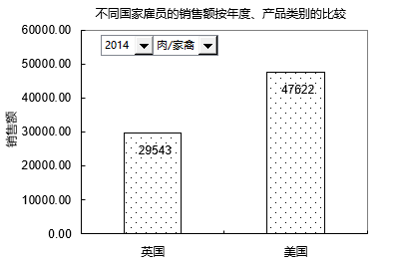

第四题答案：

第一步，构建图表，在开发工具中插入控件—————1分

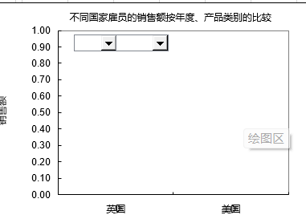

第二步，在年份、类别名称对应表格中正确应用INDEX公式，得出具体年份和具体类别—————2分



第三步，在两个订购日期下正确应用IF函数，使得随着控件变化得出相应的时间限制——2分

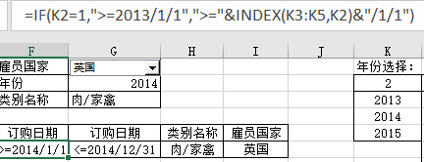

第四步，用DSUM函数得出不同条件下的销售额总计——2分

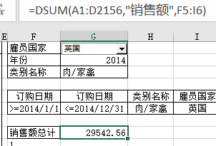

第五步，运用模拟运算表计算各国的销售额总计——2分

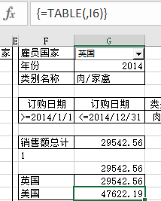

第六步，得出最终结果——1分

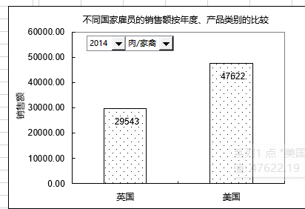

**第5题** 某投资者手头有一笔现金,决定用来购买公寓出租。公寓的买入价为130万元，投资者用现金交付了50万元，其余80万元为银行贷款，贷款年利率为6%。与银行商定还款方式为按年等额还款，于第1年末开始还款，分10期还清。投资者在购房时还花去25万元用于交易、税款以及装修等。预期购房以后的半年左右开始有租金收入。每年初收取下一年度租金7万元（见租金表，其中第1年末的10.5万元包括第1年后半年和第2年全年的租金）。第10年末将住宅卖掉可得到250万元现金。假定此投资者使用的贴现率为9%。要求在本工作表中建立一个模型，并完成下列工作：

1.计算该投资者每年银行还款额；（3分）

2.对收入（租金和期末售房收入）和支出（期初现金投资和每月银行还款）情况进行汇总，在本工作表D3:G13范围内建立现金流量表；（3分）

3.计算该投资方案的净现值；（2）

4.求出使该项目的净现值为0的贷款年利率（百分数，显示到小数点后两位）。（2分）



第五题答案：

1. 第一步，正确从题干中提取数据输入表格中——1分

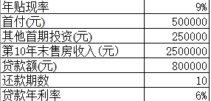

第二步，正确利用PMT公式计算年还款额——2分

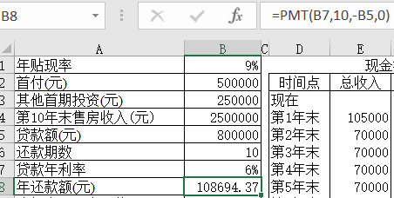

1. 第一步，正确导入数据——1分

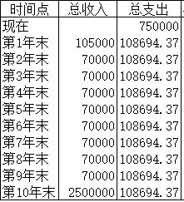

第二步，输入公式正确计算现金流——2分

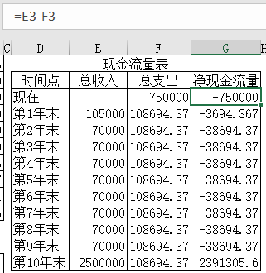

1. 正确使用NPV函数计算净现值。——2分

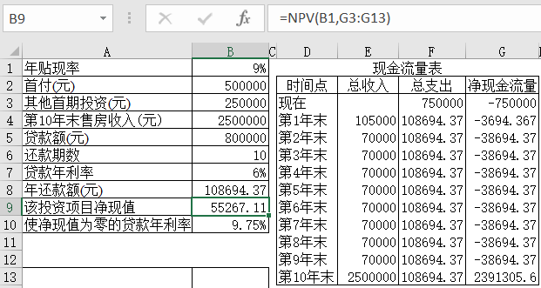

1. 正确使用IRR公式计算年利率­，且形式为百分数保留两位小数——2分

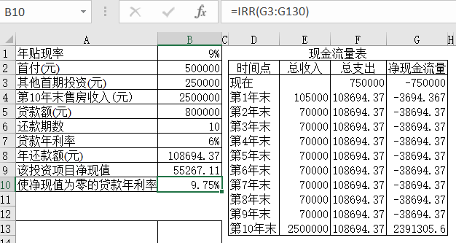

**第6题**　某人即将大学毕业并考取了研究生，摆在他面前有二种方案可选择：方案一，继续攻读研究生学位，研究生学习时间为3年，每年需投入40000元，毕业工作后预见年收入160000元；方案二，大学毕业后马上工作，预见前10年的年收入为72000元，第11年及以后的每年收入增长到年收入160000元。假定贴现率为11%，在作决策时只考虑大学毕业后20年的情况。现在，根据两种方案的现值来判断哪种方案对他更为有利。要求：

1.在本工作表中建立一个对两种方案进行比较的模型，最后在一个单元格中使用IF()函数给出“方案X有利”的结论（其中“X”为一或二）；

2.改变贴现率的大小会使两种方案的优劣关系发生变化，在一个单元格中使用一个Excel内建函数求出使两种方案的净现值达到相等的贴现率；

3.在另一个单元格中利用灵敏度分析生成的自变量-函数对照表中查表加内插的方法再次求出使两种方案的净现值达到相等的贴现率。

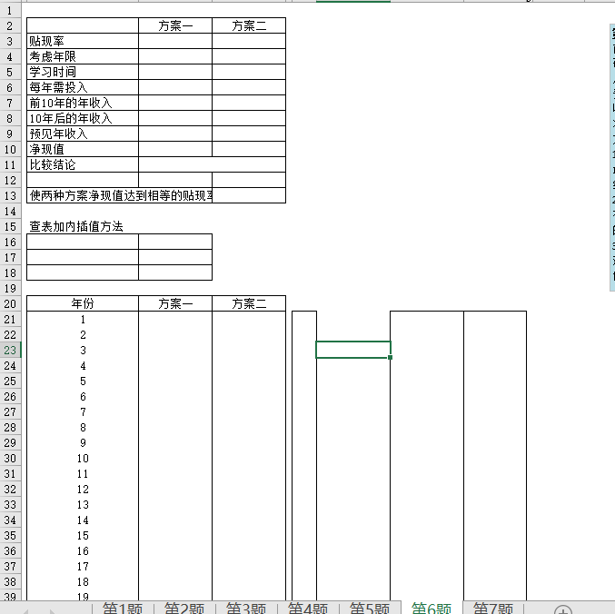

图6-1 原始数据

第1题参考答案：

1. 按照题目要求将数据填入两种方案的计算模型，使用公式="方案"&IF(C10>D10,"一","二")得出结论。（2分）

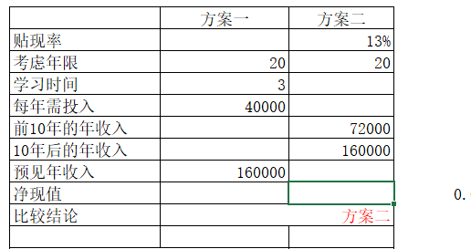

图6-2

2. 通过表格计算出两年的净现值，使用公式=NPV(D3,C21:C40)，=NPV(D3,D21:D40)，并计算差值便于之后计算。（2分）

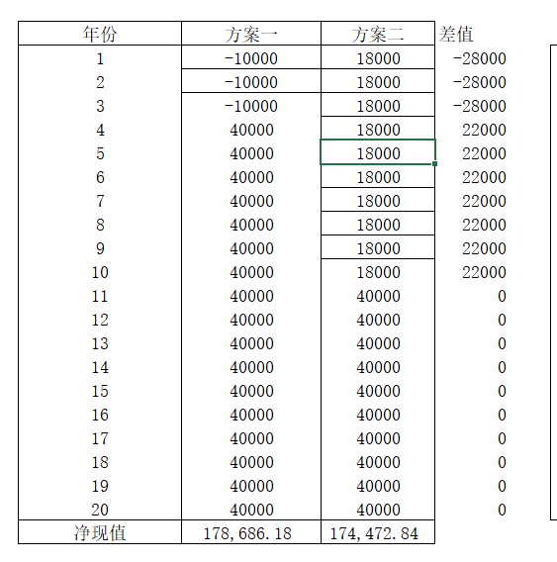

图6-3

3. 根据计算出的净现值完成模型，用“=IRR(E21:E40)”计算出净现值相等的贴现率并使用。（2分）

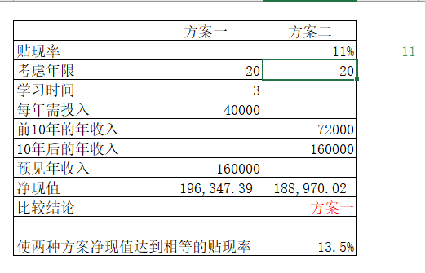

图6-4

4.使用规划求解功能，增加一个净现值差值的辅助单元格，设置其为0， 可变单元格为贴现率，可以求出净现值相等的贴现率，此为方法二。（2分）

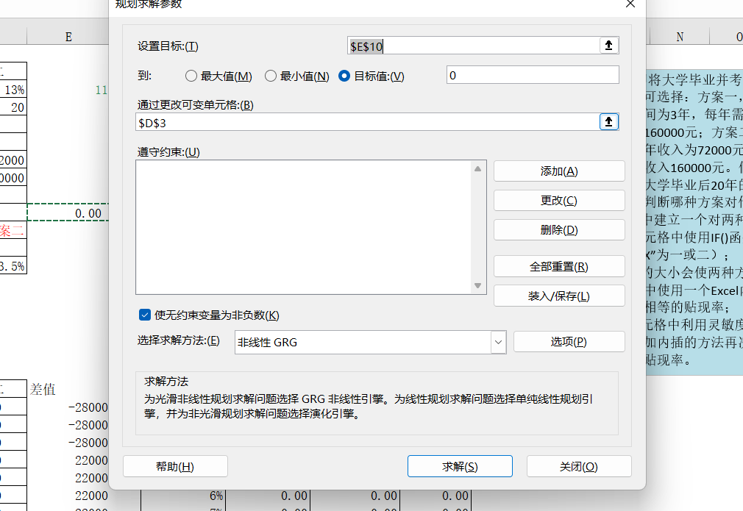

图6-5

5. 使用模拟运算表计算不同贴现率情况下的方案二的净现值，引用c10单元格，并计算两方案的差，并根据其中的值使用内插值法求解净现值相同的贴现率。（1分）

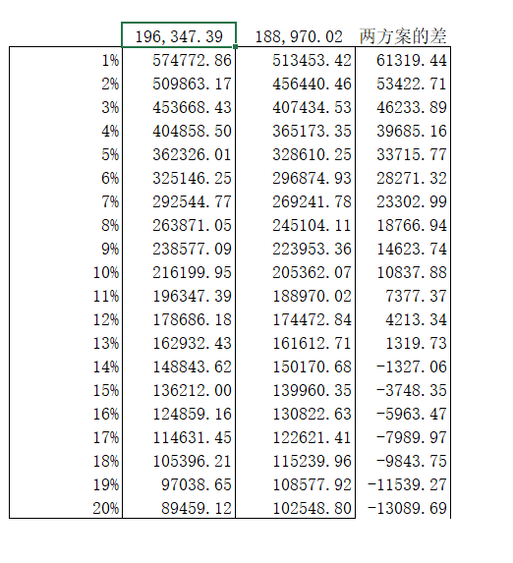

图6-6

6. 使用内插值法求解净现值相同的贴现率，公式=B16+(C16)/(C16-C18)*(B18-B16)再次求出所得。（1分）

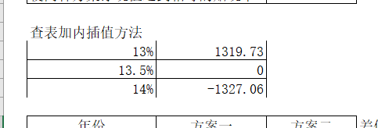

图6-7

**第7题**　某公司在生产中使用一种设备，该设备可能的购置费如下表所示，设备的购置费在使用寿命中被平均分摊至每一年。此外，该设备除了在购入的第一年不需维修费外，随着使用年限的增加，每年需增加的维修费用是一个服从均值为440元而标准差为40元的正态分布。现要求：

1.计算分摊到每年的购置费与年维修费用之和的年总费用；

2.绘制30次模拟的平均年总费用随不同的使用寿命（2~12年）变化的曲线；

3.确定使年总费用达到极小的理论和模拟最优使用寿命；

4.在图形中添加理论和模拟最优使用寿命的垂直参考线。

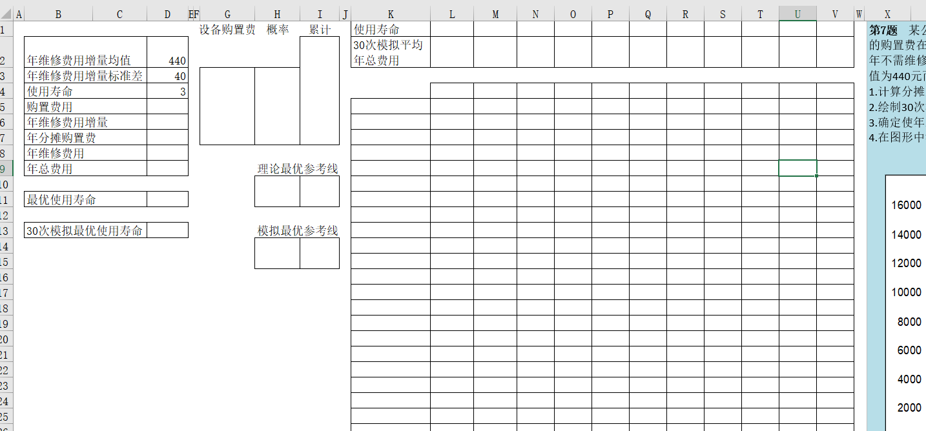

图7-1 原始数据

第2题参考答案：

1. 按照题目将数据填入计算模型，公式如下，完成年总费用。（3分）

购置费用=INDEX(G2:G7,MATCH(RAND(),I2:I7),1)

年增加维修费用增量=NORMINV(RAND(),440,40)

年分摊维修费用=D5/D4

年维修费用=D6*(D4-1)

年总费用=D7+D8（1分）

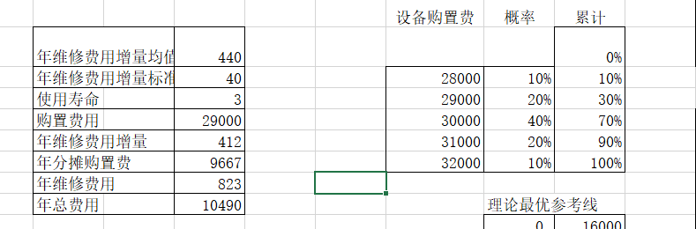

图7-2

1. 建立模拟分析表，横轴为使用寿命，纵轴为模拟次数。分别引用行使用寿命，列任意空白单元格。（2分）

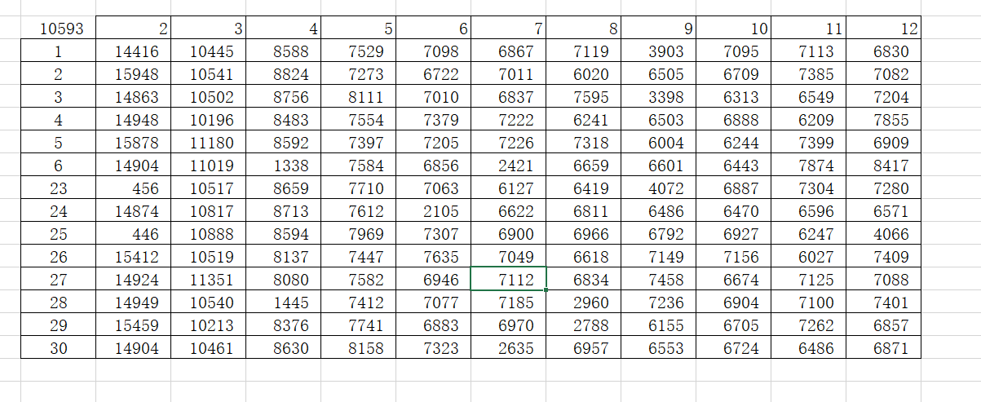

图7-3

1. 将模拟的30次结果计算平均值。（1分）

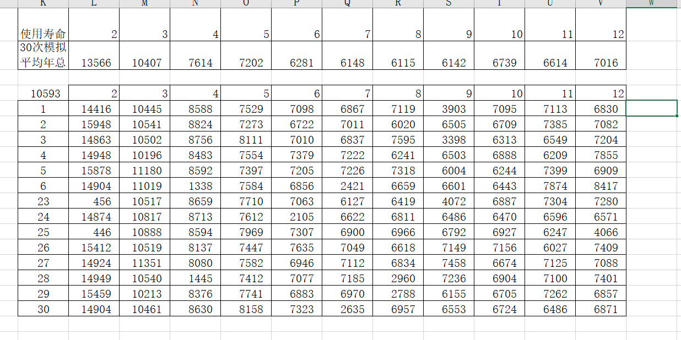

图7-4

1. 根据模拟结果的平均值，借助一个最小总成本辅助单元格根据公式=INDEX(L1:V1,MATCH(E14,L2:V2,0))，得到模拟最优寿命，并绘制30次的模拟结果图象。（2分）

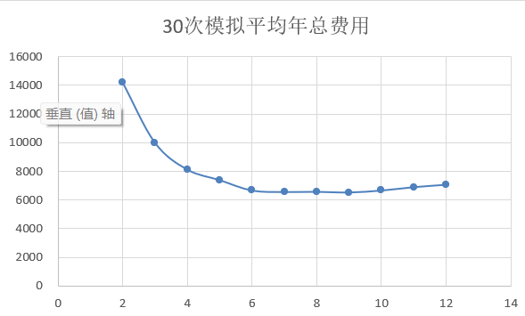

图7-5

5.使用规划求解算出理论最优使用寿命，将约束条件设置为整数，，求解总费用最小。（1分）

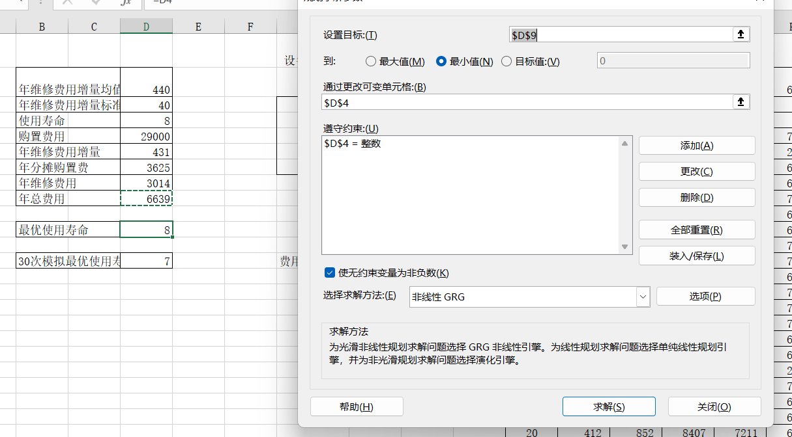

图7-6

1. 在图表当中添加理论最优和模拟最优两条垂直参考线。（1分）

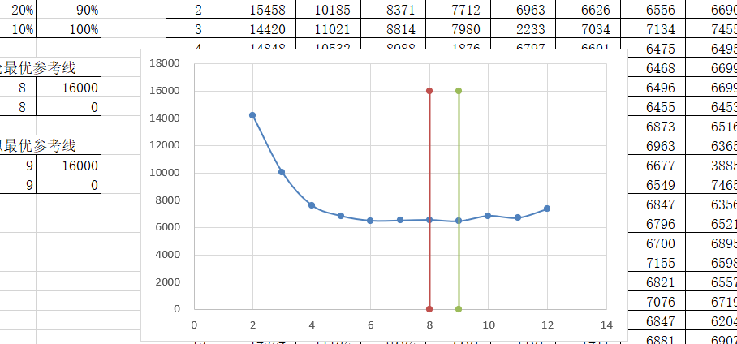

图7-7